



MODÈLES DE DOCUMENTS
Modèles de documents SMI
ISO 9001 · ISO 14001 · ISO 45001 — modèles proposés, leurs sections et les données du projet qui les remplissent

AI Value · DynamicMS 1.0 · octobre 2026
MEASURABLE · GOVERNED · SUSTAINABLE

Table des matières
À propos de ce document 5
Informations documentées exigées par les normes 5
ISO 9001 6
ISO 14001 7
ISO 45001 7
Bonnes pratiques du marché appliquées aux documents 9
Catalogue des modèles 10
Politiques et périmètre 10
TPL-POL-Q — Politique qualité 10
TPL-POL-IMS — Politique QHSE intégrée 11
TPL-POL-E — Politique environnementale 11
TPL-POL-OHS — Politique santé et sécurité au travail 12
TPL-SCOPE — Périmètre du système de management 12
TPL-MAN — Manuel du système de management 13
Contexte et planification 14
TPL-CTX — Analyse du contexte et des parties intéressées 15
TPL-REG-IP — Registre des parties intéressées 16
TPL-REG-RISK — Registre des risques et opportunités 16
TPL-OBJ — Objectifs et plan d'actions 16
TPL-LEGAL — Registre des obligations de conformité 17
Processus et procédures 17
TPL-PMAP — Cartographie des processus et interactions 18
TPL-PSHEET — Fiche macro-processus 18
TPL-PROC — Procédure 19
TPL-WI — Instruction de travail 20
TPL-RACSI — Matrice RACSI 21
Support 21
TPL-COMP — Matrice des compétences et enregistrements de formation 21
TPL-CAL — Registre des équipements de surveillance et de mesure 22
TPL-COMM — Plan et enregistrements de communication 22
TPL-DOCLIST — Liste maîtresse des informations documentées 23
Réalisation 23
TPL-SUP — Registre d'évaluation des fournisseurs 24
TPL-CTRL — Plan de surveillance 24
TPL-NCO — Registre des éléments de sortie non conformes 25
TPL-REQ — Enregistrement de revue des exigences clients 25
TPL-RELEASE — Enregistrement de libération des produits et services 26
TPL-CHANGE — Enregistrement de maîtrise des modifications 26
Santé, sécurité et environnement 27
TPL-ASPECTS — Registre des aspects et impacts environnementaux 27
TPL-HIRA — Identification des dangers et évaluation des risques (DUER) 27
TPL-EPR — Plan de préparation et de réponse aux situations d'urgence 28
TPL-INC — Rapport d'enquête sur incident 28
Évaluation des performances 29
TPL-KPI — Tableau de bord KPI et résultats de mesure 29
TPL-AUDPRG — Programme d'audit interne 30
TPL-AUDREP — Rapport d'audit interne 30
TPL-MR — Compte rendu de revue de direction 31
Amélioration 32
TPL-NC — Registre des non-conformités et actions correctives 32
TPL-CAPA — Rapport d'action corrective (8D) 32
TPL-IMP — Plan d'amélioration 33
Données qui remplissent les modèles 34
Utiliser les modèles dans DynamicMS 40
Générer un document 40
Revoir, approuver et télécharger 41
Adapter les modèles 41
Documents de la démonstration 42
AT-UNI-QMS — Déploiement complet SMQ 2025–2026 — Atlas PME Universelle 43
AT-UNI-QHSE — Déploiement complet QHSE 2025–2026 — Atlas PME Universelle 44
NV-AEC-QMS — Déploiement complet SMQ 2025–2026 — Nova Bâtiment & Construction 46
HZ-UNI-QMS — Déploiement complet SMQ 2025–2026 — Horizon Holding Universelle 48
HZ-UNI-QHSE — Déploiement complet QHSE 2025–2026 — Horizon Holding Universelle 50
Annexe — Exemples de pages 52

À propos de ce document
AI Value propose 37 modèles pour les informations documentées d'un système de management intégré. DynamicMS les tient sous forme de bibliothèque : chaque modèle liste ses sections et chaque section est soit un texte libre soit un bloc d'approbation soit un tableau ou un texte rempli à partir des données du projet (registres valeurs d'étapes KPI risques audits non-conformités…). L'application a été initialisée avec ces modèles : 6 392 documents et 8 543 versions dans 120 projets prêts à télécharger en Word PDF et Excel.
- Formats. Les documents Word et PDF ont une page de garde, une table des matières et des sections numérotées, sauf les politiques (déclaration signée d'une à deux pages sans page de garde ni table des matières). Les registres et plans sont en paysage ; les classeurs Excel ont une feuille de garde et une feuille par tableau.
- Un document par élément. Les procédures sont générées par phase de bout en bout, les fiches processus par macro-processus, les rapports d'audit par audit réalisé et les rapports 8D par non-conformité majeure ou critique.
- Diagrammes. Les procédures et fiches processus contiennent des diagrammes BPMN tirés de la conception des processus (couloirs par rôle, passerelle Go / No-Go) ; la cartographie des processus est dessinée sous forme de diagramme.
- Mise en page. Le logo, les couleurs, l'en-tête et le pied de page de l'organisme (Enregistrements › Documents › Mise en page) s'appliquent à chaque fichier généré, comme un modèle Word.
- Versions. Un document commence en brouillon (0.1), passe en revue et est publié par une personne autre que l'auteur. Une nouvelle version est soit régénérée à partir des données actuelles du projet, soit copiée, puis modifiée.
- Mise en forme et images. Chaque modèle a sa propre mise en forme (polices et tailles, texte justifié, orientation, marges, page de garde, table des matières, numérotation, numéros de page, couleurs, logo de l'organisme ou du modèle, logo dans l'en-tête des pages, textes d'en-tête et de pied de page) et peut contenir des sections d'image (plan du site, organigramme, logo) avec légende, largeur et alignement ; chaque section peut être alignée, colorée, encadrée, commencer sur une nouvelle page ou masquer son titre.
- Modèles de l'organisme. Un organisme copie un modèle de la bibliothèque pour adapter ses sections et textes, ou crée un nouveau modèle ; sa copie remplace le modèle de la bibliothèque dans sa propre bibliothèque.

Informations documentées exigées par les normes
Les normes ISO distinguent les informations documentées à tenir à jour (un document) et celles à conserver (un enregistrement gardé comme preuve). La matrice liste ce que chaque norme exige et le modèle qui y répond.

ISO 9001
Article | Information documentée | Tenir à jour / conserver | Modèle
4.3 | Périmètre du système de management | Tenir à jour (document) | TPL-SCOPE
4.4.2 | Cartographie des processus et interactions | Tenir à jour (document) | TPL-PMAP
5.2 | Politique qualité | Tenir à jour (document) | TPL-POL-Q
5.2 | Politique QHSE intégrée | Tenir à jour (document) | TPL-POL-IMS
6.2 | Objectifs et plan d'actions | Tenir à jour (document) | TPL-OBJ
6.3, 8.5.6 | Enregistrement de maîtrise des modifications | Conserver (enregistrement) | TPL-CHANGE
7.1.5 | Registre des équipements de surveillance et de mesure | Conserver (enregistrement) | TPL-CAL
7.2 | Matrice des compétences et enregistrements de formation | Conserver (enregistrement) | TPL-COMP
8.1, 8.5.1 | Plan de surveillance | Tenir à jour (document) | TPL-CTRL
8.2.3.2 | Enregistrement de revue des exigences clients | Conserver (enregistrement) | TPL-REQ
8.4.1 | Registre d'évaluation des fournisseurs | Conserver (enregistrement) | TPL-SUP
8.6 | Enregistrement de libération des produits et services | Conserver (enregistrement) | TPL-RELEASE
8.7.2 | Registre des éléments de sortie non conformes | Conserver (enregistrement) | TPL-NCO
9.1.1, 9.1.3 | Tableau de bord KPI et résultats de mesure | Conserver (enregistrement) | TPL-KPI
9.2.2 | Programme d'audit interne | Conserver (enregistrement) | TPL-AUDPRG
9.2.2 | Rapport d'audit interne | Conserver (enregistrement) | TPL-AUDREP
9.3 | Compte rendu de revue de direction | Conserver (enregistrement) | TPL-MR
10.2.2 | Registre des non-conformités et actions correctives | Conserver (enregistrement) | TPL-NC

ISO 14001
Article | Information documentée | Tenir à jour / conserver | Modèle
4.3 | Périmètre du système de management | Tenir à jour (document) | TPL-SCOPE
5.2 | Politique QHSE intégrée | Tenir à jour (document) | TPL-POL-IMS
5.2 | Politique environnementale | Tenir à jour (document) | TPL-POL-E
6.1.1 | Registre des risques et opportunités | Tenir à jour (document) | TPL-REG-RISK
6.1.2 | Registre des aspects et impacts environnementaux | Tenir à jour (document) | TPL-ASPECTS
6.1.3, 9.1.2 | Registre des obligations de conformité | Tenir à jour (document) | TPL-LEGAL
6.2 | Objectifs et plan d'actions | Tenir à jour (document) | TPL-OBJ
7.2 | Matrice des compétences et enregistrements de formation | Conserver (enregistrement) | TPL-COMP
7.4 | Plan et enregistrements de communication | Conserver (enregistrement) | TPL-COMM
8.2 | Plan de préparation et de réponse aux situations d'urgence | Tenir à jour (document) | TPL-EPR
9.1.1 | Registre des équipements de surveillance et de mesure | Conserver (enregistrement) | TPL-CAL
9.1.1 | Tableau de bord KPI et résultats de mesure | Conserver (enregistrement) | TPL-KPI
9.2.2 | Programme d'audit interne | Conserver (enregistrement) | TPL-AUDPRG
9.2.2 | Rapport d'audit interne | Conserver (enregistrement) | TPL-AUDREP
9.3 | Compte rendu de revue de direction | Conserver (enregistrement) | TPL-MR
10.2.2 | Registre des non-conformités et actions correctives | Conserver (enregistrement) | TPL-NC

ISO 45001
Article | Information documentée | Tenir à jour / conserver | Modèle
4.3 | Périmètre du système de management | Tenir à jour (document) | TPL-SCOPE
5.2 | Politique QHSE intégrée | Tenir à jour (document) | TPL-POL-IMS
5.2 | Politique santé et sécurité au travail | Tenir à jour (document) | TPL-POL-OHS
6.1.1 | Registre des risques et opportunités | Tenir à jour (document) | TPL-REG-RISK
6.1.2, 8.1.2 | Identification des dangers et évaluation des risques (DUER) | Tenir à jour (document) | TPL-HIRA
6.1.3, 9.1.2 | Registre des obligations de conformité | Tenir à jour (document) | TPL-LEGAL
6.2 | Objectifs et plan d'actions | Tenir à jour (document) | TPL-OBJ
7.2 | Matrice des compétences et enregistrements de formation | Conserver (enregistrement) | TPL-COMP
7.4 | Plan et enregistrements de communication | Conserver (enregistrement) | TPL-COMM
8.2 | Plan de préparation et de réponse aux situations d'urgence | Tenir à jour (document) | TPL-EPR
9.1.1 | Registre des équipements de surveillance et de mesure | Conserver (enregistrement) | TPL-CAL
9.1.1 | Tableau de bord KPI et résultats de mesure | Conserver (enregistrement) | TPL-KPI
9.2.2 | Programme d'audit interne | Conserver (enregistrement) | TPL-AUDPRG
9.2.2 | Rapport d'audit interne | Conserver (enregistrement) | TPL-AUDREP
9.3 | Compte rendu de revue de direction | Conserver (enregistrement) | TPL-MR
10.2 | Rapport d'enquête sur incident | Conserver (enregistrement) | TPL-INC
10.2.2 | Registre des non-conformités et actions correctives | Conserver (enregistrement) | TPL-NC

Remarque. L'ISO 9001 §8.3 (enregistrements de conception et développement) n'est pas applicable aux organismes qui ne conçoivent pas leurs produits ou services ; l'exclusion est justifiée dans le périmètre du système de management (modèle TPL-SCOPE).

Bonnes pratiques du marché appliquées aux documents
La structure de chaque document suit ce qu’attendent les organismes certifiés et les organismes de certification. Points principaux :
Document | Structure
Politiques | Vision et ambition ; contexte et normes ; axes stratégiques, chacun avec ses engagements et les objectifs mesurables qui lui sont liés ; engagements du dirigeant, y compris la délégation au responsable du système de management ; rôle des managers et de chacun ; communication et revue ; signature du dirigeant. Construit sur le modèle de la politique fournie en exemple.
Procédures | Identification, objet et domaine d'application, références, définitions, responsabilités (RACSI), vue BPMN de la phase, puis pour chaque macro-processus son diagramme BPMN, le SIPOC de chaque étape (fournisseurs, entrées, sorties, clients, responsable) et ses critères Go / No-Go ; la décision Go / No-Go du jalon de phase (critères, liste de contrôle avec preuves, règles Go / No-Go / Attente / Reprise, décision enregistrée) ; enregistrements et conservation ; indicateurs ; risques et contrôles.
Programme d'audit | Objectifs, étendue, risques et ressources ; fréquence par processus selon l'importance et les résultats passés ; audits planifiés avec une fréquence choisie dans une liste (mensuelle à tous les 3 ans) ou personnalisée avec sa description ; qualification et indépendance des auditeurs.
Rapport d'audit | Un rapport par audit : identification (périmètre, critères, équipe, audités, méthode), synthèse, points forts, synthèse des constats, rapport détaillé de chaque non-conformité classée majeure ou mineure (exigence, énoncé, preuve objective, correction, cause racine, action corrective, échéance, vérification), observations et pistes de progrès, définitions du classement, conclusion.
Rapport d'action corrective (8D) | D0 à D8 pour chaque non-conformité majeure ou critique : équipe, QQOQCCP, confinement, Ishikawa et 5 Pourquoi, causes d'apparition et de non-détection, actions permanentes avec vérification, validation, prévention de la récurrence, enseignements.
Registre des équipements de mesure | Synthèse des statuts ; identification, étendue, exactitude requise, méthode et traçabilité, prestataire et certificat, périodicité, erreur constatée et résultat, prochaine échéance, statut ; analyse d'impact de tout hors-tolérance.
Autres registres et plans | Enregistrements de modifications avec analyse d'impact et de risques et vérification ; plan et journal de communication ; exigences, matrice et écarts de compétence, plan et enregistrements de formation avec efficacité ; plan de surveillance de type AIAG ; contexte avec PESTEL, SWOT et grille influence / intérêt ; liste maîtresse avec niveaux, conservation et documents externes ; définitions, résultats, tendances et analyse des KPI ; obligations de conformité avec évaluation de la conformité ; manuel chapitre par article avec matrice de correspondance ; compte rendu de revue de direction couvrant chaque élément d'entrée du §9.3.2 et de sortie du §9.3.3.

Catalogue des modèles
Les modèles sont regroupés par catégorie. Pour chacun : objet, formats, exigences couvertes, fréquence de revue, propriétaire, macro-processus qui le produit, et ses sections avec les données qui les remplissent.

Politiques et périmètre
Code | Modèle | Système de management | Formats | Exigé par
TPL-POL-Q | Politique qualité | QMS | DOCX, PDF | ISO 9001 §5.2 (tenir à jour)
TPL-POL-IMS | Politique QHSE intégrée | QHSE | DOCX, PDF | ISO 9001 §5.2 (tenir à jour); ISO 14001 §5.2 (tenir à jour); ISO 45001 §5.2 (tenir à jour)
TPL-POL-E | Politique environnementale | QHSE | DOCX, PDF | ISO 14001 §5.2 (tenir à jour)
TPL-POL-OHS | Politique santé et sécurité au travail | QHSE | DOCX, PDF | ISO 45001 §5.2 (tenir à jour)
TPL-SCOPE | Périmètre du système de management | QMS, QHSE | DOCX, PDF | ISO 9001 §4.3 (tenir à jour); ISO 14001 §4.3 (tenir à jour); ISO 45001 §4.3 (tenir à jour)
TPL-MAN | Manuel du système de management | QMS, QHSE | DOCX, PDF | Recommandé

TPL-POL-Q — Politique qualité
Vision, axes stratégiques avec objectifs mesurables et engagements, signée par le dirigeant (ISO 9001 §5.2). Une à deux pages, sans sommaire.
Formats : DOCX, PDF; table des matières : non; revue : annuelle; propriétaire : Direction; produit par : UMS022 Définition de la politique qualité et de l'orientation stratégique.
# | Section | Type | Contenu
1 | Notre vision et notre ambition | Données du projet | Vision et ambition de l'organisme, enjeux de contexte et normes sur lesquelles repose le système.
2 | Nos axes stratégiques | Données du projet | Axes stratégiques (clients, excellence opérationnelle, amélioration, personnel, conformité, partenaires, outils), chacun avec ses engagements et les objectifs mesurables du registre des objectifs qui lui sont liés.
3 | Engagements de la direction | Données du projet | Engagements du dirigeant (« En tant que dirigeant, je m'engage à… »), y compris la délégation au responsable du système de management.
4 | Le rôle de chacun | Données du projet | Rôle des managers et de chaque collaborateur ; message de clôture du dirigeant.
5 | Communication et revue de cette politique | Données du projet | Communication, mise à disposition et revue de la politique (date de la dernière revue de direction).
6 | Signature | Données du projet | Nom, fonction, lieu, date et signature du dirigeant.

TPL-POL-IMS — Politique QHSE intégrée
Une politique unique qualité, environnement, santé et sécurité au travail (ISO 9001, ISO 14001 et ISO 45001 §5.2), signée par le dirigeant.
Formats : DOCX, PDF; table des matières : non; revue : annuelle; propriétaire : Direction; produit par : UMS022 Définition de la politique qualité et de l'orientation stratégique.
# | Section | Type | Contenu
1 | Notre vision et notre ambition | Données du projet | Vision et ambition (qualité, santé, sécurité et environnement).
2 | Nos axes stratégiques | Données du projet | Axes stratégiques incluant santé-sécurité et environnement, chacun avec des objectifs mesurables.
3 | Engagements de la direction | Données du projet | Engagements du dirigeant pour la qualité, la SST (prévention, consultation) et l'environnement (prévention de la pollution, obligations de conformité).
4 | Le rôle de chacun | Données du projet | Rôle des managers et des collaborateurs.
5 | Communication et revue de cette politique | Données du projet | Communication, mise à disposition et revue de la politique (date de la dernière revue de direction).
6 | Signature | Données du projet | Nom, fonction, lieu, date et signature du dirigeant.

TPL-POL-E — Politique environnementale
Politique environnementale autonome (ISO 14001 §5.2) en l'absence de politique intégrée.
Formats : DOCX, PDF; table des matières : non; revue : annuelle; propriétaire : Direction; produit par : UMS022 Définition de la politique qualité et de l'orientation stratégique; remplacé par TPL-POL-IMS en cas de politique intégrée.
# | Section | Type | Contenu
1 | Notre vision et notre ambition | Données du projet | Vision et ambition (environnement).
2 | Nos axes stratégiques | Données du projet | Axes stratégiques environnementaux avec objectifs.
3 | Engagements de la direction | Données du projet | Engagements environnementaux du dirigeant.
4 | Le rôle de chacun | Données du projet | Rôle des managers et des collaborateurs.
5 | Communication et revue de cette politique | Données du projet | Communication, mise à disposition et revue de la politique (date de la dernière revue de direction).
6 | Signature | Données du projet | Nom, fonction, lieu, date et signature du dirigeant.

TPL-POL-OHS — Politique santé et sécurité au travail
Politique SST autonome (ISO 45001 §5.2) en l'absence de politique intégrée.
Formats : DOCX, PDF; table des matières : non; revue : annuelle; propriétaire : Direction; produit par : UMS022 Définition de la politique qualité et de l'orientation stratégique; remplacé par TPL-POL-IMS en cas de politique intégrée.
# | Section | Type | Contenu
1 | Notre vision et notre ambition | Données du projet | Vision et ambition (santé et sécurité au travail).
2 | Nos axes stratégiques | Données du projet | Axes stratégiques SST avec objectifs.
3 | Engagements de la direction | Données du projet | Engagements SST du dirigeant.
4 | Le rôle de chacun | Données du projet | Rôle des managers et des collaborateurs.
5 | Communication et revue de cette politique | Données du projet | Communication, mise à disposition et revue de la politique (date de la dernière revue de direction).
6 | Signature | Données du projet | Nom, fonction, lieu, date et signature du dirigeant.

TPL-SCOPE — Périmètre du système de management
Énoncé du périmètre, sites, produits et services, limites, processus externalisés et justification des exigences non applicables (§4.3).
Formats : DOCX, PDF; table des matières : oui; revue : annuelle; propriétaire : Responsable SMI; produit par : UMS016 Analyse du contexte et cartographie des parties prenantes.
# | Section | Type | Contenu
1 | Identification du document | Données du projet | Identification du document : référence, version, propriétaire, organisme, normes, fréquence de revue et prochaine revue.
2 | Objet et domaine d'application | Texte | Ce document définit les limites et l'applicabilité du système de management de {org}, conformément à l'article 4.3 de {standards}. Il est disponible pour les parties intéressées sur demande.
3 | Présentation de l'organisme | Données du projet | Profil de l'organisme : activité, site, effectif, clients, système de management, certificats, responsable du système.
4 | Énoncé du périmètre | Données du projet | Énoncé du périmètre construit à partir du profil et du périmètre saisi à l'étape MP-001.8.
5 | Sites et unités de l'organisation | Données du projet | Sites et départements de la structure de l'organisation (OBS) avec leurs membres.
6 | Produits et services | Données du projet | Produits et services du périmètre avec leurs clients et principales exigences.
7 | Limites, interfaces et processus externalisés | Données du projet | Processus externalisés et interfaces, avec leur mode de maîtrise.
8 | Normes appliquées | Données du projet | Normes choisies une seule fois pour le projet (étape MP-002.10).
9 | Exigences non applicables et justification | Données du projet | Exigences non applicables et leur justification.
10 | Processus inclus | Données du projet | Macro-processus du projet avec phase, pilote et statut.
11 | Historique des révisions | Données du projet | Historique des révisions du document lui-même.
12 | Approbation | Bloc d'approbation | Noms, dates et signatures des personnes qui ont rédigé, vérifié et approuvé le document.

TPL-MAN — Manuel du système de management
Comment le système de management répond à chaque article des normes (structure HLS 4 à 10), avec cartographie, responsabilités et correspondance avec les documents. Recommandé, non exigé.
Formats : DOCX, PDF; table des matières : oui; revue : annuelle; propriétaire : Responsable SMI; produit par : GRC001 Gouvernance des politiques et procédures.
# | Section | Type | Contenu
1 | Identification du document | Données du projet | Identification du document : référence, version, propriétaire, organisme, normes, fréquence de revue et prochaine revue.
2 | Introduction | Texte | Ce manuel décrit le système de management de {org} et la manière dont il satisfait aux exigences de {standards}. Il est le point d'entrée des informations documentées : chaque chapitre suit l'article de même numéro et renvoie aux procédures et enregistrements applicables. Le manuel est maîtrisé ; les copies imprimées sont données à titre d'information.
3 | Présentation de l'organisme | Données du projet | Profil de l'organisme : activité, site, effectif, clients, système de management, certificats, responsable du système.
4 | Périmètre et applicabilité (§4.3) | Données du projet | Énoncé du périmètre et exigences non applicables.
5 | Contexte de l'organisme (§4.1, §4.2) | Données du projet | Principaux enjeux et parties intéressées.
6 | Système de management et processus (§4.4) | Données du projet | Cartographie des processus : processus de management, de réalisation et support entre exigences et satisfaction des clients.
7 | Leadership et engagement (§5) | Données du projet | Leadership et engagement, avec les axes stratégiques de la politique.
8 | Rôles, responsabilités et autorités (§5.3) | Données du projet | RACSI de chaque macro-processus (cinq colonnes, un seul Approbateur).
9 | Planification : risques, opportunités et objectifs (§6) | Données du projet | Méthode des risques, risques majeurs et objectifs.
10 | Support (§7) | Données du projet | Ressources, équipements de mesure, compétences, communication et informations documentées.
11 | Réalisation des activités opérationnelles (§8) | Données du projet | Planification et maîtrise opérationnelles, avec le plan de surveillance.
12 | Évaluation des performances (§9) | Données du projet | Indicateurs atteints, audits et revues de direction.
13 | Amélioration (§10) | Données du projet | Non-conformités, clôtures et idées d'amélioration.
14 | Correspondance : articles, processus et documents | Données du projet | Matrice de correspondance : article, exigence, processus et document.
15 | Historique des révisions | Données du projet | Historique des révisions du document lui-même.
16 | Approbation | Bloc d'approbation | Noms, dates et signatures des personnes qui ont rédigé, vérifié et approuvé le document.

Contexte et planification
Code | Modèle | Système de management | Formats | Exigé par
TPL-CTX | Analyse du contexte et des parties intéressées | QMS, QHSE | DOCX, PDF | Recommandé
TPL-REG-IP | Registre des parties intéressées | QMS, QHSE | XLSX, PDF | Recommandé
TPL-REG-RISK | Registre des risques et opportunités | QMS, QHSE | XLSX, PDF | ISO 14001 §6.1.1 (tenir à jour); ISO 45001 §6.1.1 (tenir à jour)
TPL-OBJ | Objectifs et plan d'actions | QMS, QHSE | XLSX, PDF, DOCX | ISO 9001 §6.2 (tenir à jour); ISO 14001 §6.2 (tenir à jour); ISO 45001 §6.2 (tenir à jour)
TPL-LEGAL | Registre des obligations de conformité | QMS, QHSE | XLSX, PDF | ISO 14001 §6.1.3, 9.1.2 (tenir à jour); ISO 45001 §6.1.3, 9.1.2 (tenir à jour)

TPL-CTX — Analyse du contexte et des parties intéressées
Analyse PESTEL et SWOT, parties intéressées avec leurs exigences, influence et intérêt, conclusions pour les risques et opportunités, et revue (§4.1, §4.2).
Formats : DOCX, PDF; table des matières : oui; revue : annuelle; propriétaire : Responsable SMI; produit par : UMS016 Analyse du contexte et cartographie des parties prenantes.
# | Section | Type | Contenu
1 | Identification du document | Données du projet | Identification du document : référence, version, propriétaire, organisme, normes, fréquence de revue et prochaine revue.
2 | Objet et domaine d'application | Texte | Ce rapport consigne les enjeux externes et internes pertinents pour la finalité et l'orientation stratégique de {org}, ainsi que les besoins et attentes de ses parties intéressées pertinentes. Ses conclusions alimentent les risques et opportunités, le périmètre, la politique et les objectifs.
3 | Méthode | Données du projet | Méthode PESTEL, SWOT et parties intéressées, et fréquence de revue.
4 | Enjeux externes (PESTEL) | Données du projet | Enjeux externes par facteur PESTEL : risque ou opportunité, impact, tendance, plus les enjeux saisis à l'étape MP-001.2.
5 | Enjeux internes | Données du projet | Enjeux internes saisis à l'étape MP-001.3, une ligne par enjeu avec sa source.
6 | Synthèse SWOT | Données du projet | Forces, faiblesses, opportunités et menaces construites à partir du registre du contexte et des idées d'amélioration.
7 | Parties intéressées et leurs exigences | Données du projet | Parties intéressées : interne ou externe, besoins et attentes, obligation de conformité, influence, intérêt, priorité et surveillance.
8 | Besoins et attentes par partie intéressée | Données du projet | Besoins et attentes saisis dans le registre des besoins : parties intéressées concernées, type, obligation de conformité et réponse de l'organisme à chacun.
9 | Grille influence / intérêt | Données du projet | Grille influence / intérêt : gérer de près, satisfaire, informer, surveiller.
10 | Évaluation des besoins et attentes | Données du projet | Matrice de décision de l'évaluation des besoins et attentes (étape MP-001.5).
11 | Interactions entre processus | Données du projet | Interactions entre processus saisies à l'étape MP-001.7.
12 | Conclusions : risques et opportunités à traiter | Données du projet | Risques et opportunités résultant de l'analyse.
13 | Surveillance et revue | Données du projet | Revue périodique du contexte (étape MP-001.10) : fréquence, dates, décisions.
14 | Historique des révisions | Données du projet | Historique des révisions du document lui-même.
15 | Approbation | Bloc d'approbation | Noms, dates et signatures des personnes qui ont rédigé, vérifié et approuvé le document.

TPL-REG-IP — Registre des parties intéressées
Parties intéressées, besoins et attentes, exigences retenues comme obligations de conformité, influence, intérêt, priorité, surveillance et responsable.
Formats : XLSX, PDF; table des matières : non; revue : semestrielle; propriétaire : Responsable SMI; produit par : UMS016 Analyse du contexte et cartographie des parties prenantes.
# | Section | Type | Contenu
1 | Identification du document | Données du projet | Identification du document : référence, version, propriétaire, organisme, normes, fréquence de revue et prochaine revue.
2 | Parties intéressées | Données du projet | Parties intéressées : interne ou externe, besoins et attentes, obligation de conformité, influence, intérêt, priorité et surveillance.
3 | Besoins et attentes par partie intéressée | Données du projet | Besoins et attentes saisis dans le registre des besoins : parties intéressées concernées, type, obligation de conformité et réponse de l'organisme à chacun.
4 | Grille influence / intérêt | Données du projet | Grille influence / intérêt : gérer de près, satisfaire, informer, surveiller.

TPL-REG-RISK — Registre des risques et opportunités
Risques avec cause, conséquence, maîtrises existantes, probabilité, impact, niveau, traitement et risque résiduel ; opportunités ; carte de chaleur et méthode de cotation (§6.1).
Formats : XLSX, PDF; table des matières : non; revue : semestrielle; propriétaire : Responsable des risques; produit par : UMS030 Gestion des risques et opportunités opérationnels.
# | Section | Type | Contenu
1 | Identification du document | Données du projet | Identification du document : référence, version, propriétaire, organisme, normes, fréquence de revue et prochaine revue.
2 | Synthèse | Données du projet | Nombre de risques par niveau et d'opportunités.
3 | Risques | Données du projet | Risques avec cause, conséquence, moyens de maîtrise existants, probabilité, impact, score, traitement, risque résiduel, propriétaire et statut.
4 | Opportunités | Données du projet | Opportunités avec bénéfice, faisabilité et action pour les saisir.
5 | Carte de chaleur (nombre de risques) | Données du projet | Carte de chaleur : nombre de risques par probabilité et impact.
6 | Méthode de cotation et critères d'acceptation | Données du projet | Échelle de probabilité et d'impact (1 à 5) et classes de score.

TPL-OBJ — Objectifs et plan d'actions
Objectifs SMART reliés aux axes de la politique : KPI, référence, cible, échéance, responsable, ressources, méthode d'évaluation, avancement ; avec les actions pour les atteindre (§6.2).
Formats : XLSX, PDF, DOCX; table des matières : non; revue : trimestrielle; propriétaire : Responsable SMI; produit par : UMS031 Déploiement des objectifs et cibles qualité.
# | Section | Type | Contenu
1 | Identification du document | Données du projet | Identification du document : référence, version, propriétaire, organisme, normes, fréquence de revue et prochaine revue.
2 | Synthèse | Données du projet | Objectifs en bonne voie et à risque.
3 | Objectifs | Données du projet | Objectifs SMART : axe de la politique, KPI, référence, cible, valeur actuelle, échéance, responsable, ressources et statut.
4 | Plan d'actions | Données du projet | Actions prévues pour atteindre les objectifs.
5 | Approbation | Bloc d'approbation | Noms, dates et signatures des personnes qui ont rédigé, vérifié et approuvé le document.

TPL-LEGAL — Registre des obligations de conformité
Exigences légales et autres exigences (contrats, autorisations, normes) : source, référence, applicabilité, mode de conformité, responsable, évaluation de la conformité et actions (ISO 14001 / ISO 45001 §6.1.3, §9.1.2).
Formats : XLSX, PDF; table des matières : non; revue : semestrielle; propriétaire : Responsable conformité; produit par : GRC005 Cartographie des obligations réglementaires et de conformité.
# | Section | Type | Contenu
1 | Identification du document | Données du projet | Identification du document : référence, version, propriétaire, organisme, normes, fréquence de revue et prochaine revue.
2 | Évaluation de la conformité — synthèse | Données du projet | Évaluation de la conformité : conforme, partiellement conforme, non conforme.
3 | Obligations | Données du projet | Obligations : type, autorité, référence, applicabilité, exigence, mode de conformité, responsable, périodicité, dernière et prochaine évaluation.
4 | Actions en cas de conformité partielle ou de non-conformité | Données du projet | Actions en cas de conformité partielle ou de non-conformité.

Processus et procédures
Code | Modèle | Système de management | Formats | Exigé par
TPL-PMAP | Cartographie des processus et interactions | QMS, QHSE | DOCX, PDF | ISO 9001 §4.4.2 (tenir à jour)
TPL-PSHEET | Fiche macro-processus | QMS, QHSE | DOCX, PDF | Recommandé
TPL-PROC | Procédure | QMS, QHSE | DOCX, PDF | Recommandé
TPL-WI | Instruction de travail | QMS, QHSE | DOCX, PDF | Recommandé
TPL-RACSI | Matrice RACSI | QMS, QHSE | XLSX, PDF | Recommandé

TPL-PMAP — Cartographie des processus et interactions
Cartographie (processus de management, de réalisation et de support), pilotes, finalités, indicateurs et interactions (§4.4).
Formats : DOCX, PDF; table des matières : oui; revue : annuelle; propriétaire : Responsable de l'excellence des processus; produit par : UMS002 Cartographie de l'architecture des processus.
# | Section | Type | Contenu
1 | Identification du document | Données du projet | Identification du document : référence, version, propriétaire, organisme, normes, fréquence de revue et prochaine revue.
2 | Objet et domaine d'application | Texte | Ce document présente les processus du système de management de {org}, leur séquence et leurs interactions, leurs pilotes et la mesure de leur performance (§4.4.1).
3 | Cartographie des processus | Données du projet | Cartographie des processus : processus de management, de réalisation et support entre exigences et satisfaction des clients.
4 | Processus, pilotes et indicateurs | Données du projet | Processus avec type (management, réalisation, support), pilote, finalité et indicateurs.
5 | Interactions | Données du projet | Interactions entre processus saisies à l'étape MP-001.7.
6 | Pilotes de processus (RACSI) | Données du projet | RACSI de chaque macro-processus (cinq colonnes, un seul Approbateur).
7 | Historique des révisions | Données du projet | Historique des révisions du document lui-même.
8 | Approbation | Bloc d'approbation | Noms, dates et signatures des personnes qui ont rédigé, vérifié et approuvé le document.

TPL-PSHEET — Fiche macro-processus
Une fiche par macro-processus : identité, SIPOC, diagramme BPMN, étapes avec leur SIPOC, RACSI, indicateurs, risques et documents.
Formats : DOCX, PDF; table des matières : non; revue : semestrielle; propriétaire : Responsable de l'excellence des processus; produit par : UMS002 Cartographie de l'architecture des processus; un document par macro-processus.
# | Section | Type | Contenu
1 | Identité du processus | Données du projet | Identité du processus : type, pilote, finalité, déclencheur, fin, normes et phase.
2 | SIPOC du processus | Données du projet | SIPOC du macro-processus.
3 | Logigramme (BPMN) | Données du projet | Diagramme BPMN du macro-processus : un couloir par rôle, ses étapes, la passerelle Go / No-Go et l'événement de fin.
4 | Étapes et leur SIPOC | Données du projet | Étapes du macro-processus, chacune avec son SIPOC (fournisseurs, entrées, sorties, clients) et son rôle responsable.
5 | Go / No-Go de clôture du processus | Données du projet | Critères Go pour clôturer le processus, traitement du No-Go, décideur et statut actuel.
6 | RACSI | Données du projet | RACSI du macro-processus du document.
7 | Indicateurs | Données du projet | KPI du macro-processus du document.
8 | Risques et maîtrises | Données du projet | Risques et contrôles du macro-processus.
9 | Documents et enregistrements | Données du projet | Documents et enregistrements du macro-processus.
10 | Historique des révisions | Données du projet | Historique des révisions du document lui-même.

TPL-PROC — Procédure
Objet, domaine, références, définitions, responsabilités, logigramme BPMN, activités avec le SIPOC de chaque étape, décision Go / No-Go, enregistrements, indicateurs et risques d'une phase.
Formats : DOCX, PDF; table des matières : oui; revue : annuelle; propriétaire : Responsable de l'excellence des processus; produit par : UMS024 Élaboration des procédures et instructions de travail; un document par phase de bout en bout.
# | Section | Type | Contenu
1 | Identification du document | Données du projet | Identification du document : référence, version, propriétaire, organisme, normes, fréquence de revue et prochaine revue.
2 | Objet et domaine d'application | Texte | Cette procédure décrit le déroulement de la phase « {phase} » chez {org} : qui fait quoi, dans quel ordre, avec quelles entrées et sorties, et comment est prise la décision de passer à la phase suivante. Elle s'applique à toutes les unités et personnes intervenant dans la phase.
3 | Références | Données du projet | Normes et documents associés (manuel, cartographie des processus, liste maîtresse).
4 | Termes et définitions | Données du projet | Termes utilisés dans les procédures : SIPOC, RACSI, BPMN, jalon et Go / No-Go, information documentée.
5 | Responsabilités | Données du projet | RACSI des macro-processus de la phase.
6 | Vue d'ensemble du processus (BPMN) | Données du projet | Vue BPMN de la phase : macro-processus en sous-processus et jalon de la phase.
7 | Description des activités | Données du projet | Pour chaque macro-processus de la phase : finalité, déclencheur, pilote, diagramme BPMN, SIPOC de chaque étape et critères Go / No-Go.
8 | Décision Go / No-Go | Données du projet | Jalon de la phase : critères d'entrée et de sortie, liste de contrôle avec preuves, règles de décision (Go, No-Go, Attente, Reprise) et décision enregistrée.
9 | Enregistrements | Données du projet | Enregistrements produits dans la phase : propriétaire, stockage et conservation.
10 | Indicateurs de performance | Données du projet | KPI des macro-processus de la phase.
11 | Risques et maîtrises | Données du projet | Risques et règles de gestion de la phase.
12 | Historique des révisions | Données du projet | Historique des révisions du document lui-même.
13 | Approbation | Bloc d'approbation | Noms, dates et signatures des personnes qui ont rédigé, vérifié et approuvé le document.

TPL-WI — Instruction de travail
Instruction pas à pas pour une activité : points clés et raisons, sécurité, outillage, contrôles qualité et enregistrement à remplir.
Formats : DOCX, PDF; table des matières : non; revue : annuelle; propriétaire : Responsable des opérations; produit par : UMS024 Élaboration des procédures et instructions de travail.
# | Section | Type | Contenu
1 | Identification du document | Données du projet | Identification du document : référence, version, propriétaire, organisme, normes, fréquence de revue et prochaine revue.
2 | Objet et domaine d'application | Texte | Réaliser les activités de {line} bien du premier coup, en sécurité, et en enregistrer le résultat. S'applique à tous les techniciens et opérateurs de {org}.
3 | Sécurité et EPI | Données du projet | Règles de sécurité et EPI.
4 | Outillage, équipements et matières | Données du projet | Outils et équipements avec la validité de leur étalonnage.
5 | Instructions | Données du projet | Instructions avec points clés et raisons.
6 | Contrôles qualité et critères d'acceptation | Données du projet | Contrôles qualité avec critères d'acceptation et réaction.
7 | Enregistrements | Texte | Renseigner la fiche d'intervention dans l'application (photos, mesures, signature client). Tout écart est enregistré comme non-conformité.
8 | Historique des révisions | Données du projet | Historique des révisions du document lui-même.
9 | Approbation | Bloc d'approbation | Noms, dates et signatures des personnes qui ont rédigé, vérifié et approuvé le document.

TPL-RACSI — Matrice RACSI
Rôles Réalise, Approuve, Consulté, Support et Informé pour chaque macro-processus, avec les règles d'usage (§5.3).
Formats : XLSX, PDF; table des matières : non; revue : annuelle; propriétaire : Responsable de l'excellence des processus; produit par : UMS002 Cartographie de l'architecture des processus.
# | Section | Type | Contenu
1 | Identification du document | Données du projet | Identification du document : référence, version, propriétaire, organisme, normes, fréquence de revue et prochaine revue.
2 | RACSI | Données du projet | RACSI de chaque macro-processus (cinq colonnes, un seul Approbateur).
3 | Règles d'usage | Données du projet | Règles d'utilisation de la matrice RACSI.

Support
Code | Modèle | Système de management | Formats | Exigé par
TPL-COMP | Matrice des compétences et enregistrements de formation | QMS, QHSE | XLSX, PDF | ISO 9001 §7.2 (conserver); ISO 14001 §7.2 (conserver); ISO 45001 §7.2 (conserver)
TPL-CAL | Registre des équipements de surveillance et de mesure | QMS, QHSE | XLSX, PDF | ISO 9001 §7.1.5 (conserver); ISO 14001 §9.1.1 (conserver); ISO 45001 §9.1.1 (conserver)
TPL-COMM | Plan et enregistrements de communication | QMS, QHSE | XLSX, PDF | ISO 14001 §7.4 (conserver); ISO 45001 §7.4 (conserver)
TPL-DOCLIST | Liste maîtresse des informations documentées | QMS, QHSE | XLSX, PDF | Recommandé

TPL-COMP — Matrice des compétences et enregistrements de formation
Exigences de compétence par rôle, matrice personnes × compétences avec niveaux, écarts et actions, plan de formation, enregistrements de formation et évaluation de l'efficacité (§7.2).
Formats : XLSX, PDF; table des matières : non; revue : semestrielle; propriétaire : Responsable RH; produit par : UMS006 Orchestration des compétences et de la formation.
# | Section | Type | Contenu
1 | Identification du document | Données du projet | Identification du document : référence, version, propriétaire, organisme, normes, fréquence de revue et prochaine revue.
2 | Exigences de compétence | Données du projet | Compétences requises par rôle avec niveau, criticité et mode d'acquisition.
3 | Matrice des compétences (niveaux 1–4) | Données du projet | Matrice personnes × compétences avec niveaux réels / requis (couleur : atteint, écart de 1, écart de 2 ou plus).
4 | Écarts et actions | Données du projet | Écarts de compétence et leurs actions.
5 | Plan de formation | Données du projet | Plan de formation : formation, type, organisme, date, heures, statut.
6 | Enregistrements de formation et efficacité | Données du projet | Enregistrements de formation : date, formateur, participants, évaluation, résultat et efficacité avec sa méthode.
7 | Légende et échelles de cotation | Données du projet | Niveaux de compétence 1 à 4.

TPL-CAL — Registre des équipements de surveillance et de mesure
Identification, étendue de mesure et exactitude, méthode d'étalonnage et raccordement, prestataire et certificat, périodicité, dernier résultat, échéance, statut et évaluation de l'impact de tout hors-tolérance (ISO 9001 §7.1.5).
Formats : XLSX, PDF; table des matières : non; revue : semestrielle; propriétaire : Responsable qualité; produit par : UMS021 Maîtrise des ressources de surveillance et de mesure.
# | Section | Type | Contenu
1 | Identification du document | Données du projet | Identification du document : référence, version, propriétaire, organisme, normes, fréquence de revue et prochaine revue.
2 | État de l'étalonnage | Données du projet | État de l'étalonnage : valide, bientôt échu, échu, hors tolérance.
3 | Registre des équipements | Données du projet | Registre des équipements : identifiant, catégorie, marque et modèle, numéro de série, emplacement et utilisateur, étendue, exactitude requise, méthode, périodicité, prochaine échéance, statut.
4 | Enregistrements d'étalonnage et de vérification | Données du projet | Enregistrements d'étalonnage : date, prestataire, certificat, erreur constatée, résultat et traçabilité.
5 | Évaluations d'impact des hors-tolérances (§7.1.5.2) | Données du projet | Analyse d'impact des équipements trouvés hors tolérance (ISO 9001 §7.1.5.2).
6 | Légende et échelles de cotation | Données du projet | Signification des statuts d'étalonnage.

TPL-COMM — Plan et enregistrements de communication
Sur quoi, pourquoi, avec qui, par qui, comment, quand, en quelle langue et avec quel enregistrement (§7.4), et le journal des communications internes et externes.
Formats : XLSX, PDF; table des matières : non; revue : annuelle; propriétaire : Responsable SMI; produit par : UMS032 Élaboration du plan de communication du système de management.
# | Section | Type | Contenu
1 | Identification du document | Données du projet | Identification du document : référence, version, propriétaire, organisme, normes, fréquence de revue et prochaine revue.
2 | Plan de communication | Données du projet | Plan de communication : quoi, pourquoi, avec qui, interne ou externe, qui, comment, quand et enregistrement.
3 | Enregistrements de communication | Données du projet | Journal de communication : date, sujet, public, canal, émetteur, portée, preuve et retour.
4 | Communications enregistrées dans les étapes | Données du projet | Enregistrements de communication saisis dans les étapes de communication (quoi, avec qui, comment, quand, qui).

TPL-DOCLIST — Liste maîtresse des informations documentées
Chaque document et enregistrement maîtrisé : niveau, article, version, statut, responsable, approbateur, date d'application, revue, diffusion, stockage, conservation et élimination ; documents externes ; informations documentées exigées par les normes (§7.5).
Formats : XLSX, PDF; table des matières : non; revue : trimestrielle; propriétaire : Gestionnaire documentaire; produit par : UMS001 Maîtrise du cycle de vie documentaire.
# | Section | Type | Contenu
1 | Identification du document | Données du projet | Identification du document : référence, version, propriétaire, organisme, normes, fréquence de revue et prochaine revue.
2 | Structure documentaire | Données du projet | Quatre niveaux de documentation et leur approbateur.
3 | Documents à tenir à jour | Données du projet | Documents : type, niveau, article, version, statut, propriétaire, approbateur, date d'application, revue, prochaine revue et diffusion.
4 | Enregistrements à conserver et durées | Données du projet | Enregistrements à conserver : propriétaire, stockage, protection, durée de conservation et élimination.
5 | Documents d'origine externe | Données du projet | Documents d'origine externe et leur mise à jour.
6 | Informations documentées exigées par les normes | Données du projet | Informations documentées exigées par les normes du projet et leur existence.

Réalisation
Code | Modèle | Système de management | Formats | Exigé par
TPL-SUP | Registre d'évaluation des fournisseurs | QMS, QHSE | XLSX, PDF | ISO 9001 §8.4.1 (conserver)
TPL-CTRL | Plan de surveillance | QMS, QHSE | XLSX, PDF | ISO 9001 §8.1, 8.5.1 (tenir à jour)
TPL-NCO | Registre des éléments de sortie non conformes | QMS, QHSE | XLSX, PDF | ISO 9001 §8.7.2 (conserver)
TPL-REQ | Enregistrement de revue des exigences clients | QMS, QHSE | XLSX, PDF | ISO 9001 §8.2.3.2 (conserver)
TPL-RELEASE | Enregistrement de libération des produits et services | QMS, QHSE | XLSX, PDF | ISO 9001 §8.6 (conserver)
TPL-CHANGE | Enregistrement de maîtrise des modifications | QMS, QHSE | XLSX, PDF | ISO 9001 §6.3, 8.5.6 (conserver)

TPL-SUP — Registre d'évaluation des fournisseurs
Critères pondérés, notes par critère, classe A/B/C, statut d'homologation, surveillance de la performance (livraison à l'heure, PPM, réclamations), dates de réévaluation et actions (ISO 9001 §8.4.1).
Formats : XLSX, PDF; table des matières : non; revue : semestrielle; propriétaire : Responsable qualité; produit par : UMS007 Performance qualité des fournisseurs.
# | Section | Type | Contenu
1 | Identification du document | Données du projet | Identification du document : référence, version, propriétaire, organisme, normes, fréquence de revue et prochaine revue.
2 | Critères d'évaluation et pondération | Données du projet | Critères d'évaluation et pondérations ; classes A, B et C.
3 | Évaluations des fournisseurs | Données du projet | Évaluations des fournisseurs : catégorie, certification, criticité, notes par critère, note globale, classe, statut, dernière et prochaine évaluation.
4 | Surveillance de la performance | Données du projet | Performance des fournisseurs : livraison à l'heure, PPM, réclamations et action.

TPL-CTRL — Plan de surveillance
Par opération : caractéristique, classification, spécification, technique de mesure, taille et fréquence d'échantillonnage, méthode de maîtrise, responsable, enregistrement et plan de réaction ; avec les maîtrises opérationnelles et les règles métier (ISO 9001 §8.1, §8.5.1).
Formats : XLSX, PDF; table des matières : non; revue : semestrielle; propriétaire : Responsable des opérations; produit par : UMS025 Gestion du plan de surveillance des processus.
# | Section | Type | Contenu
1 | Identification du document | Données du projet | Identification du document : référence, version, propriétaire, organisme, normes, fréquence de revue et prochaine revue.
2 | Identification du plan de surveillance | Données du projet | Identification du plan de surveillance : produits, opérations, stade, contact clé et équipe.
3 | Plan de surveillance | Données du projet | Plan de surveillance : opération, caractéristique, produit ou processus, classe (critique, majeure, mineure), spécification, technique de mesure, échantillon, fréquence, méthode de contrôle, responsable, enregistrement et plan de réaction.
4 | Règles du plan de réaction | Données du projet | Règles du plan de réaction.
5 | Maîtrises opérationnelles (COSO) | Données du projet | Contrôles avec type, fréquence, propriétaire et efficacité.
6 | Règles métier | Données du projet | Règles de gestion des macro-processus du projet.
7 | Approbation | Bloc d'approbation | Noms, dates et signatures des personnes qui ont rédigé, vérifié et approuvé le document.

TPL-NCO — Registre des éléments de sortie non conformes
Description, quantité, lieu de détection, traitement (reprise, réparation, dérogation, rebut, retour), autorité décidant, information du client, coût et lien avec la non-conformité (ISO 9001 §8.7.2).
Formats : XLSX, PDF; table des matières : non; revue : mensuelle; propriétaire : Responsable qualité; produit par : UMS011 Saisie et définition des problèmes.
# | Section | Type | Contenu
1 | Identification du document | Données du projet | Identification du document : référence, version, propriétaire, organisme, normes, fréquence de revue et prochaine revue.
2 | Synthèse | Données du projet | Nombre, éléments ouverts, dérogations et coût des éléments de sortie non conformes.
3 | Éléments non conformes | Données du projet | Éléments de sortie non conformes : référence NC, date, description, quantité, lieu de détection, traitement, autorité, client informé, dérogation et coût.

TPL-REQ — Enregistrement de revue des exigences clients
Revue des exigences avant l'engagement à fournir : exigences spécifiées, non formulées, légales et complémentaires, aptitude, décision, réviseur et confirmation au client (ISO 9001 §8.2.3).
Formats : XLSX, PDF; table des matières : non; revue : à chaque événement; propriétaire : Responsable des opérations; produit par : UMS016 Analyse du contexte et cartographie des parties prenantes.
# | Section | Type | Contenu
1 | Identification du document | Données du projet | Identification du document : référence, version, propriétaire, organisme, normes, fréquence de revue et prochaine revue.
2 | Revues | Données du projet | Revues des exigences client : demande, client, type, exigences revues, capacité, délai, décision, revue par et confirmation.
3 | Modifications des exigences | Données du projet | Modifications de produits, services ou processus qui affectent les exigences.

TPL-RELEASE — Enregistrement de libération des produits et services
Preuves de conformité aux critères d'acceptation et traçabilité de la personne autorisant la libération (ISO 9001 §8.6).
Formats : XLSX, PDF; table des matières : non; revue : mensuelle; propriétaire : Responsable des opérations; produit par : UMS025 Gestion du plan de surveillance des processus.
# | Section | Type | Contenu
1 | Identification du document | Données du projet | Identification du document : référence, version, propriétaire, organisme, normes, fréquence de revue et prochaine revue.
2 | Critères d'acceptation | Données du projet | Critères d'acceptation pour la libération issus du plan de surveillance.
3 | Enregistrements de libération | Données du projet | Enregistrements de libération : travail ou lot, date, critères, résultat, libéré par et preuve.

TPL-CHANGE — Enregistrement de maîtrise des modifications
Demandes de modification avec type, motif, évaluation de l'impact et des risques, ressources, approbation, mise en œuvre, vérification de l'efficacité et revue après changement (ISO 9001 §6.3, §8.5.6 ; ISO 14001 / 45001 §8.1).
Formats : XLSX, PDF; table des matières : non; revue : à chaque événement; propriétaire : Responsable SMI; produit par : GRC001 Gouvernance des politiques et procédures.
# | Section | Type | Contenu
1 | Identification du document | Données du projet | Identification du document : référence, version, propriétaire, organisme, normes, fréquence de revue et prochaine revue.
2 | Maîtrise des modifications | Données du projet | Demande, évaluation, approbation, mise en œuvre et vérification des modifications.
3 | Demandes de modification | Données du projet | Demandes de modification : type, date, demandeur, motif, processus et documents impactés, ressources, approbation et date prévue.
4 | Évaluation de l'impact et des risques | Données du projet | Évaluation de l'impact et des risques de chaque modification et intégrité du système.
5 | Mise en œuvre et vérification | Données du projet | Mise en œuvre, vérification de l'efficacité et revue après modification.
6 | Modifications enregistrées dans les étapes | Données du projet | Modifications saisies dans les étapes de changement : ce qui change, pourquoi et qui l'a autorisé.

Santé, sécurité et environnement
Code | Modèle | Système de management | Formats | Exigé par
TPL-ASPECTS | Registre des aspects et impacts environnementaux | QHSE | XLSX, PDF | ISO 14001 §6.1.2 (tenir à jour)
TPL-HIRA | Identification des dangers et évaluation des risques (DUER) | QHSE | XLSX, PDF | ISO 45001 §6.1.2, 8.1.2 (tenir à jour)
TPL-EPR | Plan de préparation et de réponse aux situations d'urgence | QHSE | DOCX, PDF | ISO 14001 §8.2 (tenir à jour); ISO 45001 §8.2 (tenir à jour)
TPL-INC | Rapport d'enquête sur incident | QHSE | DOCX, PDF | ISO 45001 §10.2 (conserver)

TPL-ASPECTS — Registre des aspects et impacts environnementaux
Activité, aspect, impact, condition (normale, anormale, urgence), étape du cycle de vie, gravité, fréquence, significativité, lien réglementaire et maîtrises (ISO 14001 §6.1.2).
Formats : XLSX, PDF; table des matières : non; revue : semestrielle; propriétaire : Responsable HSE; produit par : UMS030 Gestion des risques et opportunités opérationnels.
# | Section | Type | Contenu
1 | Identification du document | Données du projet | Identification du document : référence, version, propriétaire, organisme, normes, fréquence de revue et prochaine revue.
2 | Aspects et impacts | Données du projet | Aspects : activité, impact, condition, fréquence, gravité, significativité, lien réglementaire, maîtrise et propriétaire.
3 | Critères de significativité | Données du projet | Critères de significativité.

TPL-HIRA — Identification des dangers et évaluation des risques (DUER)
Activité, danger, dommage, personnes exposées, mesures existantes, probabilité × gravité, mesures complémentaires selon la hiérarchie des mesures, risque résiduel et responsable (ISO 45001 §6.1.2, §8.1.2).
Formats : XLSX, PDF; table des matières : non; revue : semestrielle; propriétaire : Responsable HSE; produit par : UMS030 Gestion des risques et opportunités opérationnels.
# | Section | Type | Contenu
1 | Identification du document | Données du projet | Identification du document : référence, version, propriétaire, organisme, normes, fréquence de revue et prochaine revue.
2 | Dangers et risques | Données du projet | Dangers : activité, dommage possible, personnes exposées, probabilité, gravité, risque, mesures existantes et complémentaires, risque résiduel et propriétaire.
3 | Hiérarchie des mesures de maîtrise | Données du projet | Hiérarchie des mesures de maîtrise.
4 | Méthode de cotation | Données du projet | Échelle de probabilité et d'impact (1 à 5) et classes de score.

TPL-EPR — Plan de préparation et de réponse aux situations d'urgence
Scénarios d'urgence et réponse, organisation et rôles, contacts, moyens, exercices et leur évaluation (ISO 14001 §8.2, ISO 45001 §8.2).
Formats : DOCX, PDF; table des matières : oui; revue : annuelle; propriétaire : Responsable HSE; produit par : GRC009 Continuité d'activité et préparation aux crises.
# | Section | Type | Contenu
1 | Identification du document | Données du projet | Identification du document : référence, version, propriétaire, organisme, normes, fréquence de revue et prochaine revue.
2 | Objet et domaine d'application | Texte | Préparer {org} à répondre aux situations d'urgence à {city} et à en limiter les conséquences pour les personnes, l'environnement et l'activité.
3 | Scénarios d'urgence et réponse | Données du projet | Scénarios d'urgence avec la réponse immédiate, le responsable et les moyens.
4 | Organisation et rôles en cas d'urgence | Données du projet | Organisation et rôles en situation d'urgence.
5 | Contacts d'urgence | Données du projet | Contacts d'urgence.
6 | Exercices, incidents et enseignements | Données du projet | Incidents avec type, date, jours perdus, enquête et enseignements.
7 | Historique des révisions | Données du projet | Historique des révisions du document lui-même.
8 | Approbation | Bloc d'approbation | Noms, dates et signatures des personnes qui ont rédigé, vérifié et approuvé le document.

TPL-INC — Rapport d'enquête sur incident
Faits, gravité, actions immédiates, causes racines, actions correctives et enseignements des incidents (ISO 45001 §10.2).
Formats : DOCX, PDF; table des matières : non; revue : à chaque événement; propriétaire : Responsable HSE; produit par : GRC007 Alertes éthiques et enquêtes sur incidents.
# | Section | Type | Contenu
1 | Identification du document | Données du projet | Identification du document : référence, version, propriétaire, organisme, normes, fréquence de revue et prochaine revue.
2 | Incidents | Données du projet | Incidents avec type, date, jours perdus, enquête et enseignements.
3 | Actions correctives | Données du projet | Actions curatives, correctives et préventives.
4 | Approbation | Bloc d'approbation | Noms, dates et signatures des personnes qui ont rédigé, vérifié et approuvé le document.

Évaluation des performances
Code | Modèle | Système de management | Formats | Exigé par
TPL-KPI | Tableau de bord KPI et résultats de mesure | QMS, QHSE | XLSX, PDF | ISO 9001 §9.1.1, 9.1.3 (conserver); ISO 14001 §9.1.1 (conserver); ISO 45001 §9.1.1 (conserver)
TPL-AUDPRG | Programme d'audit interne | QMS, QHSE | XLSX, PDF | ISO 9001 §9.2.2 (conserver); ISO 14001 §9.2.2 (conserver); ISO 45001 §9.2.2 (conserver)
TPL-AUDREP | Rapport d'audit interne | QMS, QHSE | DOCX, PDF | ISO 9001 §9.2.2 (conserver); ISO 14001 §9.2.2 (conserver); ISO 45001 §9.2.2 (conserver)
TPL-MR | Compte rendu de revue de direction | QMS, QHSE | DOCX, PDF | ISO 9001 §9.3 (conserver); ISO 14001 §9.3 (conserver); ISO 45001 §9.3 (conserver)

TPL-KPI — Tableau de bord KPI et résultats de mesure
Définition des indicateurs (formule, unité, fréquence, cible, seuil d'alerte, source, responsable), résultats sur six périodes avec tendance et statut, et analyse des indicateurs hors cible (§9.1.1, §9.1.3).
Formats : XLSX, PDF; table des matières : non; revue : mensuelle; propriétaire : Responsable de la performance; produit par : UMS027 Gestion des indicateurs de processus et des KPI.
# | Section | Type | Contenu
1 | Identification du document | Données du projet | Identification du document : référence, version, propriétaire, organisme, normes, fréquence de revue et prochaine revue.
2 | Synthèse | Données du projet | Indicateurs atteints, non atteints et en progrès.
3 | Résultats et tendances | Données du projet | Résultats de six périodes avec tendance et statut.
4 | Analyse des indicateurs hors cible | Données du projet | Analyse et action pour chaque indicateur non atteint.
5 | Définition des indicateurs | Données du projet | Définitions des indicateurs : formule, unité, cible, sens, fréquence de mesure et d'analyse, source, responsable.

TPL-AUDPRG — Programme d'audit interne
Objectifs, étendue et risques du programme ; fréquence d'audit par processus selon l'importance et les résultats antérieurs ; audits planifiés avec périmètre, critères, méthode, équipe et statut ; qualification des auditeurs (§9.2.2, ISO 19011).
Formats : XLSX, PDF; table des matières : non; revue : annuelle; propriétaire : Responsable d'audit; produit par : GRC008 Cycle d'audit interne et d'assurance.
# | Section | Type | Contenu
1 | Identification du document | Données du projet | Identification du document : référence, version, propriétaire, organisme, normes, fréquence de revue et prochaine revue.
2 | Objectifs et étendue du programme | Données du projet | Objectifs du programme, étendue, règle de fréquence, méthodes, ressources et risques.
3 | Fréquence d'audit par processus | Données du projet | Fréquence d'audit par processus selon son importance et son risque, avec les derniers et prochains audits.
4 | Programme d'audit | Données du projet | Audits planifiés : type, périmètre et processus, critères, fréquence (option de liste ou personnalisée), date, durée, équipe et statut.
5 | Auditeurs et qualification | Données du projet | Auditeurs, qualification et indépendance.
6 | Options de fréquence | Données du projet | Options de fréquence d'audit et leur usage type.
7 | Approbation | Bloc d'approbation | Noms, dates et signatures des personnes qui ont rédigé, vérifié et approuvé le document.

TPL-AUDREP — Rapport d'audit interne
Identification de l'audit, synthèse, points forts, non-conformités qualifiées (majeures, mineures), observations et pistes d'amélioration avec exigence, preuve objective, correction et échéances, conclusion et diffusion (§9.2.2 f, ISO 19011 §6.5).
Formats : DOCX, PDF; table des matières : oui; revue : à chaque événement; propriétaire : Responsable d'audit; produit par : GRC008 Cycle d'audit interne et d'assurance.
# | Section | Type | Contenu
1 | Identification de l'audit | Données du projet | Identification de l'audit : référence, type, date, durée, objectifs, périmètre, critères, auditeur responsable, équipe, audités, méthode et fréquence.
2 | Synthèse | Données du projet | Nombre de constats par classement et conclusion sur la conformité et l'efficacité.
3 | Points forts | Données du projet | Points forts observés.
4 | Synthèse des constats | Données du projet | Constats avec classement, article, domaine, description, date de réponse attendue et statut.
5 | Non-conformités — rapport détaillé | Données du projet | Rapport détaillé de chaque non-conformité : classement, exigence, énoncé, preuve objective, processus, audité, correction, cause racine, action corrective, réponse attendue, vérification et statut.
6 | Observations et pistes d'amélioration | Données du projet | Observations et pistes de progrès avec preuves.
7 | Qualification des constats | Données du projet | Définitions des non-conformités majeures et mineures, des observations et des pistes de progrès, et de la réponse attendue.
8 | Conclusion de l'audit et suivi | Données du projet | Conclusion, suivi, diffusion et limites.
9 | Approbation | Bloc d'approbation | Noms, dates et signatures des personnes qui ont rédigé, vérifié et approuvé le document.

TPL-MR — Compte rendu de revue de direction
Identification de la réunion et présence, ordre du jour, chaque élément d'entrée exigé par le §9.3.2 avec son état et sa tendance, les éléments de sortie exigés par le §9.3.3 (décisions d'amélioration, de modification et de ressources), conclusions sur la pertinence, l'adéquation et l'efficacité, et signatures.
Formats : DOCX, PDF; table des matières : oui; revue : à chaque événement; propriétaire : Responsable SMI; produit par : UMS039 Orchestration des instances et revues de gouvernance.
# | Section | Type | Contenu
1 | Identification de la réunion et participants | Données du projet | Identification de la réunion : date, lieu, président, participants, secrétaire et revue précédente.
2 | Ordre du jour | Données du projet | Ordre du jour de la revue.
3 | Éléments d'entrée (§9.3.2) | Données du projet | Chaque élément d'entrée de l'ISO 9001 §9.3.2 (a à f) avec son statut, sa tendance et son évaluation.
4 | Performance des processus et conformité | Données du projet | Résultats des trois dernières périodes.
5 | Degré de réalisation des objectifs | Données du projet | Objectifs SMART : axe de la politique, KPI, référence, cible, valeur actuelle, échéance, responsable, ressources et statut.
6 | Résultats d'audit | Données du projet | Constats d'audit avec article, type et statut.
7 | Non-conformités et actions correctives | Données du projet | Non-conformités de la période.
8 | Performance des prestataires externes | Données du projet | Performance des fournisseurs : livraison à l'heure, PPM, réclamations et action.
9 | Efficacité des actions face aux risques et opportunités | Données du projet | Risques de score 12 et plus.
10 | Éléments de sortie : décisions et actions (§9.3.3) | Données du projet | Décisions et actions par catégorie du §9.3.3 avec responsable et échéance.
11 | Conclusions sur le système de management | Données du projet | Conclusions sur la pertinence, l'adéquation et l'efficacité ; prochaine revue.
12 | Approbation | Bloc d'approbation | Noms, dates et signatures des personnes qui ont rédigé, vérifié et approuvé le document.

Amélioration
Code | Modèle | Système de management | Formats | Exigé par
TPL-NC | Registre des non-conformités et actions correctives | QMS, QHSE | XLSX, PDF | ISO 9001 §10.2.2 (conserver); ISO 14001 §10.2.2 (conserver); ISO 45001 §10.2.2 (conserver)
TPL-CAPA | Rapport d'action corrective (8D) | QMS, QHSE | DOCX, PDF | Recommandé
TPL-IMP | Plan d'amélioration | QMS, QHSE | XLSX, PDF | Recommandé

TPL-NC — Registre des non-conformités et actions correctives
Nature des non-conformités, source, criticité, correction, cause racine, actions correctives, échéances, efficacité et clôture (§10.2.2).
Formats : XLSX, PDF; table des matières : non; revue : mensuelle; propriétaire : Responsable qualité; produit par : UMS014 Exécution et suivi des actions correctives.
# | Section | Type | Contenu
1 | Identification du document | Données du projet | Identification du document : référence, version, propriétaire, organisme, normes, fréquence de revue et prochaine revue.
2 | Synthèse | Données du projet | Nombre, critiques ou majeures, ouvertes et coût des non-conformités.
3 | Non-conformités | Données du projet | Non-conformités : source, criticité, détection, propriétaire, correction, cause racine, action corrective, échéance, efficacité et statut.
4 | Actions correctives | Données du projet | Actions curatives, correctives et préventives.

TPL-CAPA — Rapport d'action corrective (8D)
Huit disciplines pour une non-conformité majeure : D0 identification, D1 équipe, D2 problème (QQOQCCP), D3 confinement, D4 cause racine (Ishikawa, 5 pourquoi, apparition et non-détection), D5–D6 actions correctives et validation, D7 prévention, D8 clôture et enseignements.
Formats : DOCX, PDF; table des matières : non; revue : à chaque événement; propriétaire : Responsable qualité; produit par : UMS013 Résolution des causes racines.
# | Section | Type | Contenu
1 | D0 — Identification | Données du projet | D0 : référence 8D, non-conformité, source, criticité, dates, pilote, priorité.
2 | D1 — Équipe | Données du projet | D1 : membres de l'équipe et leur rôle.
3 | D2 — Description du problème (QQOQCCP) | Données du projet | D2 : description du problème (quoi, où, quand, qui, combien, comment détecté, pourquoi c'est un problème).
4 | D3 — Actions de confinement | Données du projet | D3 : actions de confinement avec responsable, date et résultat.
5 | D4 — Analyse des causes racines | Données du projet | D4 : Ishikawa (6M), 5 Pourquoi et causes racines vérifiées (apparition et non-détection).
6 | D5–D6 — Actions correctives et validation | Données du projet | D5–D6 : actions correctives permanentes, responsables, échéances, vérification et validation de l'efficacité.
7 | D7 — Prévention de la récurrence | Données du projet | D7 : prévention de la récurrence (déploiement horizontal, registre des risques, base de connaissances).
8 | D8 — Clôture et enseignements | Données du projet | D8 : enseignements, clôture et reconnaissance de l'équipe.
9 | Approbation | Bloc d'approbation | Noms, dates et signatures des personnes qui ont rédigé, vérifié et approuvé le document.

TPL-IMP — Plan d'amélioration
Pistes d'amélioration avec source, gain attendu, ROI, effort, priorité, responsable, statut et résultats, et actions d'amélioration (§10.1, §10.3).
Formats : XLSX, PDF; table des matières : non; revue : trimestrielle; propriétaire : Responsable de la transformation; produit par : UMS005 Pilotage du pipeline d'amélioration continue.
# | Section | Type | Contenu
1 | Identification du document | Données du projet | Identification du document : référence, version, propriétaire, organisme, normes, fréquence de revue et prochaine revue.
2 | Pistes d'amélioration | Données du projet | Opportunités d'amélioration avec source, auteur, ROI, effort, priorité et statut.
3 | Actions d'amélioration | Données du projet | Actions d'amélioration.

Données qui remplissent les modèles
Chaque section de données d'un modèle nomme une source. Le tableau indique d'où viennent les données dans DynamicMS, afin que les documents restent cohérents avec ce que les équipes saisissent dans les étapes et les registres.
Source | Contenu et origine
actions_corrective | Actions curatives, correctives et préventives.
actions_improvement | Actions d'amélioration.
actions_objectives | Actions prévues pour atteindre les objectifs.
aspects_full | Aspects : activité, impact, condition, fréquence, gravité, significativité, lien réglementaire, maîtrise et propriétaire.
aspects_method | Critères de significativité.
audit_conclusion | Conclusion, suivi, diffusion et limites.
audit_findings | Constats avec classement, article, domaine, description, date de réponse attendue et statut.
audit_header | Identification de l'audit : référence, type, date, durée, objectifs, périmètre, critères, auditeur responsable, équipe, audités, méthode et fréquence.
audit_nc_detail | Rapport détaillé de chaque non-conformité : classement, exigence, énoncé, preuve objective, processus, audité, correction, cause racine, action corrective, réponse attendue, vérification et statut.
audit_ofi | Observations et pistes de progrès avec preuves.
audit_strengths | Points forts observés.
audit_summary | Nombre de constats par classement et conclusion sur la conformité et l'efficacité.
audit_universe | Fréquence d'audit par processus selon son importance et son risque, avec les derniers et prochains audits.
auditors | Auditeurs, qualification et indépendance.
audits_full | Audits planifiés : type, périmètre et processus, critères, fréquence (option de liste ou personnalisée), date, durée, équipe et statut.
audprg_intro | Objectifs du programme, étendue, règle de fréquence, méthodes, ressources et risques.
cal_legend | Signification des statuts d'étalonnage.
cal_oot | Analyse d'impact des équipements trouvés hors tolérance (ISO 9001 §7.1.5.2).
cal_records | Enregistrements d'étalonnage : date, prestataire, certificat, erreur constatée, résultat et traçabilité.
cal_summary | État de l'étalonnage : valide, bientôt échu, échu, hors tolérance.
calibration_full | Registre des équipements : identifiant, catégorie, marque et modèle, numéro de série, emplacement et utilisateur, étendue, exactitude requise, méthode, périodicité, prochaine échéance, statut.
capa_d0 | D0 : référence 8D, non-conformité, source, criticité, dates, pilote, priorité.
capa_d1 | D1 : membres de l'équipe et leur rôle.
capa_d2 | D2 : description du problème (quoi, où, quand, qui, combien, comment détecté, pourquoi c'est un problème).
capa_d3 | D3 : actions de confinement avec responsable, date et résultat.
capa_d4 | D4 : Ishikawa (6M), 5 Pourquoi et causes racines vérifiées (apparition et non-détection).
capa_d5 | D5–D6 : actions correctives permanentes, responsables, échéances, vérification et validation de l'efficacité.
capa_d7 | D7 : prévention de la récurrence (déploiement horizontal, registre des risques, base de connaissances).
capa_d8 | D8 : enseignements, clôture et reconnaissance de l'équipe.
change_process | Demande, évaluation, approbation, mise en œuvre et vérification des modifications.
change_risk | Évaluation de l'impact et des risques de chaque modification et intégrité du système.
change_verification | Mise en œuvre, vérification de l'efficacité et revue après modification.
changes | Modifications saisies dans les étapes de changement : ce qui change, pourquoi et qui l'a autorisé.
changes_customer | Modifications de produits, services ou processus qui affectent les exigences.
changes_full | Demandes de modification : type, date, demandeur, motif, processus et documents impactés, ressources, approbation et date prévue.
clause_matrix | Matrice de correspondance : article, exigence, processus et document.
commlog | Journal de communication : date, sujet, public, canal, émetteur, portée, preuve et retour.
commplan | Plan de communication : quoi, pourquoi, avec qui, interne ou externe, qui, comment, quand et enregistrement.
communications | Enregistrements de communication saisis dans les étapes de communication (quoi, avec qui, comment, quand, qui).
competence_gaps | Écarts de compétence et leurs actions.
competence_matrix | Matrice personnes × compétences avec niveaux réels / requis (couleur : atteint, écart de 1, écart de 2 ou plus).
competence_req | Compétences requises par rôle avec niveau, criticité et mode d'acquisition.
competence_scale | Niveaux de compétence 1 à 4.
context_conclusions | Risques et opportunités résultant de l'analyse.
context_internal | Enjeux internes saisis à l'étape MP-001.3, une ligne par enjeu avec sa source.
context_method | Méthode PESTEL, SWOT et parties intéressées, et fréquence de revue.
context_summary | Principaux enjeux et parties intéressées.
controlplan | Plan de surveillance : opération, caractéristique, produit ou processus, classe (critique, majeure, mineure), spécification, technique de mesure, échantillon, fréquence, méthode de contrôle, responsable, enregistrement et plan de réaction.
controls | Contrôles avec type, fréquence, propriétaire et efficacité.
ctrl_header | Identification du plan de surveillance : produits, opérations, stade, contact clé et équipe.
ctrl_reaction | Règles du plan de réaction.
definitions | Termes utilisés dans les procédures : SIPOC, RACSI, BPMN, jalon et Go / No-Go, information documentée.
doc_hierarchy | Quatre niveaux de documentation et leur approbateur.
doc_identity | Identification du document : référence, version, propriétaire, organisme, normes, fréquence de revue et prochaine revue.
documents_full | Documents : type, niveau, article, version, statut, propriétaire, approbateur, date d'application, revue, prochaine revue et diffusion.
epr_contacts | Contacts d'urgence.
epr_roles | Organisation et rôles en situation d'urgence.
epr_scenarios | Scénarios d'urgence avec la réponse immédiate, le responsable et les moyens.
exclusions | Exigences non applicables et leur justification.
external_docs | Documents d'origine externe et leur mise à jour.
finding_grading | Définitions des non-conformités majeures et mineures, des observations et des pistes de progrès, et de la réponse attendue.
findings | Constats d'audit avec article, type et statut.
freq_legend | Options de fréquence d'audit et leur usage type.
hazards_full | Dangers : activité, dommage possible, personnes exposées, probabilité, gravité, risque, mesures existantes et complémentaires, risque résiduel et propriétaire.
heatmap | Carte de chaleur : nombre de risques par probabilité et impact.
hierarchy_controls | Hiérarchie des mesures de maîtrise.
ideas_full | Opportunités d'amélioration avec source, auteur, ROI, effort, priorité et statut.
improvement_summary | Non-conformités, clôtures et idées d'amélioration.
incidents_full | Incidents avec type, date, jours perdus, enquête et enseignements.
kpi_analysis | Analyse et action pour chaque indicateur non atteint.
kpi_definitions | Définitions des indicateurs : formule, unité, cible, sens, fréquence de mesure et d'analyse, source, responsable.
kpi_results | Résultats de six périodes avec tendance et statut.
kpi_results_short | Résultats des trois dernières périodes.
kpi_summary | Indicateurs atteints, non atteints et en progrès.
leadership_summary | Leadership et engagement, avec les axes stratégiques de la politique.
mandatory_matrix | Informations documentées exigées par les normes du projet et leur existence.
mp_bpmn | Diagramme BPMN du macro-processus : un couloir par rôle, ses étapes, la passerelle Go / No-Go et l'événement de fin.
mp_docs | Documents et enregistrements du macro-processus.
mp_gonogo | Critères Go pour clôturer le processus, traitement du No-Go, décideur et statut actuel.
mp_header | Identité du processus : type, pilote, finalité, déclencheur, fin, normes et phase.
mp_kpis | KPI du macro-processus du document.
mp_racsi | RACSI du macro-processus du document.
mp_risks | Risques et contrôles du macro-processus.
mp_sipoc | SIPOC du macro-processus.
mp_steps_sipoc | Étapes du macro-processus, chacune avec son SIPOC (fournisseurs, entrées, sorties, clients) et son rôle responsable.
mr_agenda | Ordre du jour de la revue.
mr_conclusion | Conclusions sur la pertinence, l'adéquation et l'efficacité ; prochaine revue.
mr_header | Identification de la réunion : date, lieu, président, participants, secrétaire et revue précédente.
mr_inputs | Chaque élément d'entrée de l'ISO 9001 §9.3.2 (a à f) avec son statut, sa tendance et son évaluation.
mr_outputs | Décisions et actions par catégorie du §9.3.3 avec responsable et échéance.
nc_summary | Nombre, critiques ou majeures, ouvertes et coût des non-conformités.
nco_full | Éléments de sortie non conformes : référence NC, date, description, quantité, lieu de détection, traitement, autorité, client informé, dérogation et coût.
nco_summary | Nombre, éléments ouverts, dérogations et coût des éléments de sortie non conformes.
ncs_full | Non-conformités : source, criticité, détection, propriétaire, correction, cause racine, action corrective, échéance, efficacité et statut.
ncs_short | Non-conformités de la période.
needs_parties | Besoins et attentes saisis dans le registre des besoins : parties intéressées concernées, type, obligation de conformité et réponse de l'organisme à chacun.
objectives_full | Objectifs SMART : axe de la politique, KPI, référence, cible, valeur actuelle, échéance, responsable, ressources et statut.
objectives_summary | Objectifs en bonne voie et à risque.
obligations_actions | Actions en cas de conformité partielle ou de non-conformité.
obligations_full | Obligations : type, autorité, référence, applicabilité, exigence, mode de conformité, responsable, périodicité, dernière et prochaine évaluation.
obligations_summary | Évaluation de la conformité : conforme, partiellement conforme, non conforme.
obs_units | Sites et départements de la structure de l'organisation (OBS) avec leurs membres.
operation_summary | Planification et maîtrise opérationnelles, avec le plan de surveillance.
opportunities_full | Opportunités avec bénéfice, faisabilité et action pour les saisir.
org_profile | Profil de l'organisme : activité, site, effectif, clients, système de management, certificats, responsable du système.
outsourced | Processus externalisés et interfaces, avec leur mode de maîtrise.
parties_full | Parties intéressées : interne ou externe, besoins et attentes, obligation de conformité, influence, intérêt, priorité et surveillance.
performance_summary | Indicateurs atteints, audits et revues de direction.
pestle | Enjeux externes par facteur PESTEL : risque ou opportunité, impact, tendance, plus les enjeux saisis à l'étape MP-001.2.
phase_activities | Pour chaque macro-processus de la phase : finalité, déclencheur, pilote, diagramme BPMN, SIPOC de chaque étape et critères Go / No-Go.
phase_bpmn | Vue BPMN de la phase : macro-processus en sous-processus et jalon de la phase.
phase_gate | Jalon de la phase : critères d'entrée et de sortie, liste de contrôle avec preuves, règles de décision (Go, No-Go, Attente, Reprise) et décision enregistrée.
phase_kpis | KPI des macro-processus de la phase.
phase_racsi | RACSI des macro-processus de la phase.
phase_records | Enregistrements produits dans la phase : propriétaire, stockage et conservation.
phase_risks | Risques et règles de gestion de la phase.
planning_summary | Méthode des risques, risques majeurs et objectifs.
pmap_diagram | Cartographie des processus : processus de management, de réalisation et support entre exigences et satisfaction des clients.
policy_axes:E | Axes stratégiques environnementaux avec objectifs.
policy_axes:IMS | Axes stratégiques incluant santé-sécurité et environnement, chacun avec des objectifs mesurables.
policy_axes:OHS | Axes stratégiques SST avec objectifs.
policy_axes:Q | Axes stratégiques (clients, excellence opérationnelle, amélioration, personnel, conformité, partenaires, outils), chacun avec ses engagements et les objectifs mesurables du registre des objectifs qui lui sont liés.
policy_commitments:E | Engagements environnementaux du dirigeant.
policy_commitments:IMS | Engagements du dirigeant pour la qualité, la SST (prévention, consultation) et l'environnement (prévention de la pollution, obligations de conformité).
policy_commitments:OHS | Engagements SST du dirigeant.
policy_commitments:Q | Engagements du dirigeant (« En tant que dirigeant, je m'engage à… »), y compris la délégation au responsable du système de management.
policy_review | Communication, mise à disposition et revue de la politique (date de la dernière revue de direction).
policy_roles:E | Rôle des managers et des collaborateurs.
policy_roles:IMS | Rôle des managers et des collaborateurs.
policy_roles:OHS | Rôle des managers et des collaborateurs.
policy_roles:Q | Rôle des managers et de chaque collaborateur ; message de clôture du dirigeant.
policy_signature | Nom, fonction, lieu, date et signature du dirigeant.
policy_vision:E | Vision et ambition (environnement).
policy_vision:IMS | Vision et ambition (qualité, santé, sécurité et environnement).
policy_vision:OHS | Vision et ambition (santé et sécurité au travail).
policy_vision:Q | Vision et ambition de l'organisme, enjeux de contexte et normes sur lesquelles repose le système.
power_grid | Grille influence / intérêt : gérer de près, satisfaire, informer, surveiller.
process_list | Processus avec type (management, réalisation, support), pilote, finalité et indicateurs.
processes | Macro-processus du projet avec phase, pilote et statut.
products_services | Produits et services du périmètre avec leurs clients et principales exigences.
racsi | RACSI de chaque macro-processus (cinq colonnes, un seul Approbateur).
racsi_rules | Règles d'utilisation de la matrice RACSI.
records_retention | Enregistrements à conserver : propriétaire, stockage, protection, durée de conservation et élimination.
references | Normes et documents associés (manuel, cartographie des processus, liste maîtresse).
release_criteria | Critères d'acceptation pour la libération issus du plan de surveillance.
releases | Enregistrements de libération : travail ou lot, date, critères, résultat, libéré par et preuve.
reqreview | Revues des exigences client : demande, client, type, exigences revues, capacité, délai, décision, revue par et confirmation.
revisions | Historique des révisions du document lui-même.
risk_scale | Échelle de probabilité et d'impact (1 à 5) et classes de score.
risk_summary | Nombre de risques par niveau et d'opportunités.
risks_full | Risques avec cause, conséquence, moyens de maîtrise existants, probabilité, impact, score, traitement, risque résiduel, propriétaire et statut.
risks_top | Risques de score 12 et plus.
rules | Règles de gestion des macro-processus du projet.
scope_statement | Énoncé du périmètre construit à partir du profil et du périmètre saisi à l'étape MP-001.8.
scope_summary | Énoncé du périmètre et exigences non applicables.
standards | Normes choisies une seule fois pour le projet (étape MP-002.10).
step_matrix:MP-001.5 | Matrice de décision de l'évaluation des besoins et attentes (étape MP-001.5).
step_review:MP-001.10 | Revue périodique du contexte (étape MP-001.10) : fréquence, dates, décisions.
step_rows:MP-001.7 | Interactions entre processus saisies à l'étape MP-001.7.
supplier_criteria | Critères d'évaluation et pondérations ; classes A, B et C.
supplier_perf | Performance des fournisseurs : livraison à l'heure, PPM, réclamations et action.
suppliers_full | Évaluations des fournisseurs : catégorie, certification, criticité, notes par critère, note globale, classe, statut, dernière et prochaine évaluation.
support_summary | Ressources, équipements de mesure, compétences, communication et informations documentées.
swot | Forces, faiblesses, opportunités et menaces construites à partir du registre du contexte et des idées d'amélioration.
training_full | Enregistrements de formation : date, formateur, participants, évaluation, résultat et efficacité avec sa méthode.
training_plan | Plan de formation : formation, type, organisme, date, heures, statut.
wi_checks | Contrôles qualité avec critères d'acceptation et réaction.
wi_safety | Règles de sécurité et EPI.
wi_steps | Instructions avec points clés et raisons.
wi_tools | Outils et équipements avec la validité de leur étalonnage.

Variables dans le texte libre : {org} organisme, {product} produits et services, {line} processus de réalisation principal, {city} site, {customer} principaux clients, {supplier} principaux achats, {standards} normes du projet, {date} date de génération, {phase} phase de bout en bout d'une procédure.

Utiliser les modèles dans DynamicMS

Générer un document
- Depuis une étape : sélectionnez Générer un document, choisissez un modèle (les modèles du macro-processus sont proposés en premier), puis Générer. Le brouillon est lié à l'étape et apparaît sous Documents de cette étape.
- Depuis Enregistrements › Documents : sélectionnez Nouveau document, choisissez À partir d’un modèle, rempli avec les données du projet, puis le modèle.
- Depuis Enregistrements › Documents › Exigés par les normes : sélectionnez Créer à côté d’un document manquant.

Revoir, approuver et télécharger
- Ouvrez le document : la carte Structure et contenu affiche chaque section avec ses données.
- Sur un brouillon, sélectionnez Modifier la structure pour ajouter, renommer, réordonner ou supprimer des sections et modifier le texte libre.
- Sélectionnez Soumettre en revue ; une autre personne sélectionne Approuver et publier. La version précédente devient Remplacée.
- Sélectionnez PDF, DOCX ou XLSX pour télécharger la version affichée. Un brouillon porte la mention BROUILLON NON MAÎTRISÉ.
- Pour la révision suivante, sélectionnez Nouvelle version et choisissez de régénérer le contenu à partir des données actuelles du projet, ou de garder le contenu actuel.

Adapter les modèles
- Ouvrez Enregistrements › Documents › Modèles et sélectionnez un modèle pour voir sa structure.
- Sélectionnez Copier pour modifier : la copie appartient à votre organisme et remplace le modèle de la bibliothèque dans votre bibliothèque.
- Renommez, ajoutez, réordonnez ou supprimez des sections ; choisissez pour chaque section un texte libre, des données du projet (et lesquelles) ou un bloc d'approbation ; choisissez les formats et si les fichiers Word et PDF ont une table des matières.
- Sélectionnez Nouveau modèle pour créer un modèle de zéro ; Retirer supprime un modèle de votre organisme.
- Ajoutez une section Image ou logo : téléversez un PNG ou un JPEG, saisissez sa légende, réglez sa largeur et son alignement. Sous chaque section, Mise en forme de la section règle l'alignement, la taille, la couleur, le fond, le gras ou l'italique, un saut de page avant elle ou un titre masqué.
- Ouvrez l'onglet Mise en forme pour régler les polices, tailles, alignement, orientation, marges, page de garde, table des matières, numérotation, numéros de page, couleurs, le logo (de l'organisme, du modèle ou aucun, sa position et dans l'en-tête des pages) et les textes d'en-tête et de pied de page ; l'aperçu montre le résultat.
- Ouvrez l'onglet Mise en page pour définir le logo, les couleurs, l'en-tête et le pied de page de chaque fichier généré.
- Sur un document en brouillon, Modifier la structure et la mise en forme ne change que ce document : sections, images et mise en forme.
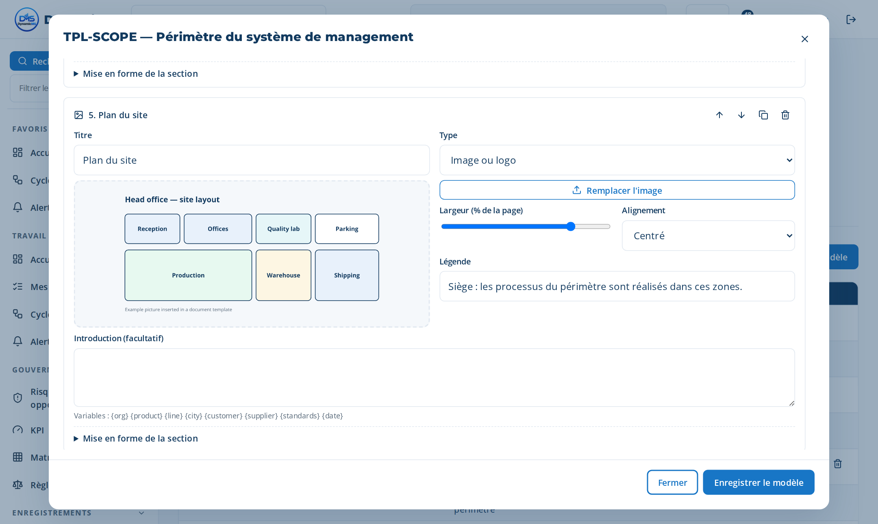
Figure — Une section d'image dans un modèle de document.
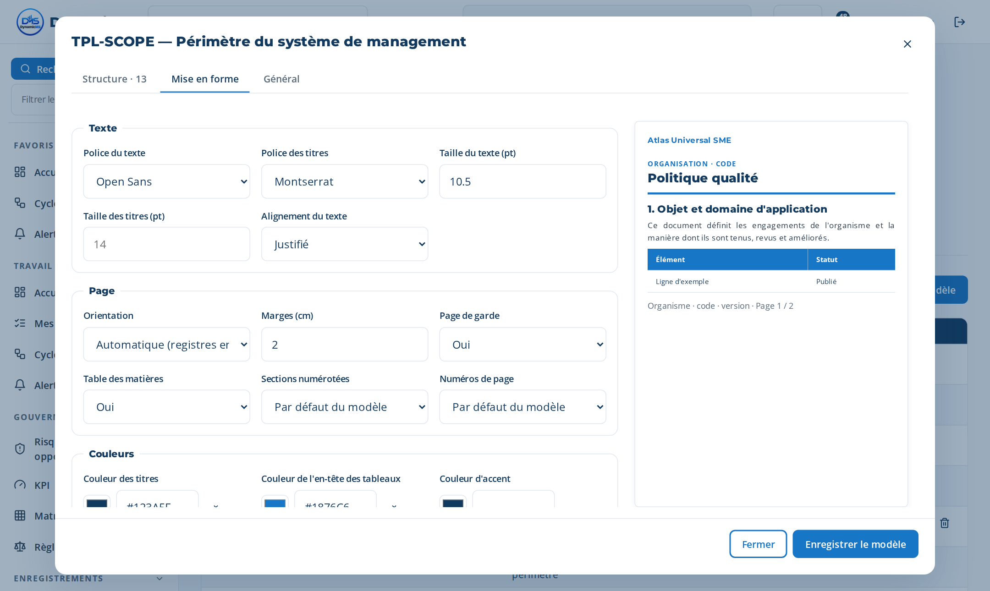
Figure — Mise en forme d'un modèle de document, avec son aperçu.

Documents de la démonstration
Chaque projet de la démonstration a ses documents générés à partir des modèles applicables à son système de management et à ses normes. Les projets des scénarios des guides utilisateur gardent une copie figée du contenu de chaque version courante ; les autres sont produits à partir des données actuelles au téléchargement.

AT-UNI-QMS — Déploiement complet SMQ 2025–2026 — Atlas PME Universelle
Normes : ISO 9001. 48 documents.
Code | Titre | Modèle | Version | Statut
AT-UNI-QMS-AUDPRG | Programme d'audit interne | TPL-AUDPRG | 1.0 | Publié
AT-UNI-QMS-AUDREP-01 | Rapport d'audit interne — AUD-AT-UNI-QMS-01 | TPL-AUDREP | 1.0 | Publié
AT-UNI-QMS-AUDREP-02 | Rapport d'audit interne — AUD-AT-UNI-QMS-02 | TPL-AUDREP | 1.0 | Publié
AT-UNI-QMS-AUDREP-03 | Rapport d'audit interne — AUD-AT-UNI-QMS-03 | TPL-AUDREP | 1.0 | Publié
AT-UNI-QMS-AUDREP-04 | Rapport d'audit interne — AUD-AT-UNI-QMS-04 | TPL-AUDREP | 1.0 | Publié
AT-UNI-QMS-AUDREP-05 | Rapport d'audit interne — AUD-AT-UNI-QMS-05 | TPL-AUDREP | 1.0 | Publié
AT-UNI-QMS-CAL | Registre des équipements de surveillance et de mesure | TPL-CAL | 1.1 | Publié
AT-UNI-QMS-CAPA-001 | Rapport d'action corrective (8D) — NC-AT-UNI-QMS-001 | TPL-CAPA | 1.0 | Publié
AT-UNI-QMS-CAPA-002 | Rapport d'action corrective (8D) — NC-AT-UNI-QMS-002 | TPL-CAPA | 1.0 | Publié
AT-UNI-QMS-CAPA-006 | Rapport d'action corrective (8D) — NC-AT-UNI-QMS-006 | TPL-CAPA | 0.9 | En revue
AT-UNI-QMS-CHANGE | Enregistrement de maîtrise des modifications | TPL-CHANGE | 1.1 | Publié
AT-UNI-QMS-COMM | Plan et enregistrements de communication | TPL-COMM | 1.0 | Publié
AT-UNI-QMS-COMP | Matrice des compétences et enregistrements de formation | TPL-COMP | 1.0 | Publié
AT-UNI-QMS-CTRL | Plan de surveillance | TPL-CTRL | 1.0 | Publié
AT-UNI-QMS-CTX | Analyse du contexte et des parties intéressées | TPL-CTX | 1.0 | Publié
AT-UNI-QMS-DOCLIST | Liste maîtresse des informations documentées | TPL-DOCLIST | 1.1 | Publié
AT-UNI-QMS-KPI | Tableau de bord KPI et résultats de mesure | TPL-KPI | 1.0 | Publié
AT-UNI-QMS-LEGAL | Registre des obligations de conformité | TPL-LEGAL | 1.0 | Publié
AT-UNI-QMS-MAN | Manuel du système de management | TPL-MAN | 1.1 | Publié
AT-UNI-QMS-MR | Compte rendu de revue de direction | TPL-MR | 1.0 | Publié
AT-UNI-QMS-NC | Registre des non-conformités et actions correctives | TPL-NC | 1.1 | Publié
AT-UNI-QMS-NCO | Registre des éléments de sortie non conformes | TPL-NCO | 1.0 | Publié
AT-UNI-QMS-OBJ | Objectifs et plan d'actions | TPL-OBJ | 1.0 | Publié
AT-UNI-QMS-PMAP | Cartographie des processus et interactions | TPL-PMAP | 1.0 | Publié
AT-UNI-QMS-POL-Q | Politique qualité | TPL-POL-Q | 1.1 | Publié
AT-UNI-QMS-PROC-01 | Procédure — Du contexte à la stratégie | TPL-PROC | 1.1 | Publié
AT-UNI-QMS-PROC-02 | Procédure — Du leadership à l'engagement | TPL-PROC | 1.1 | Publié
AT-UNI-QMS-PROC-03 | Procédure — Du risque à la résilience | TPL-PROC | 1.1 | Publié
AT-UNI-QMS-PROC-04 | Procédure — De la conformité à la réussite | TPL-PROC | 1.1 | Publié
AT-UNI-QMS-PROC-05 | Procédure — Des personnes aux capacités | TPL-PROC | 1.1 | Publié
AT-UNI-QMS-PROC-08 | Procédure — Des exigences à la livraison | TPL-PROC | 1.1 | Publié
AT-UNI-QMS-PROC-09 | Procédure — De la vérification à la préparation | TPL-PROC | 1.1 | Publié
AT-UNI-QMS-PROC-10 | Procédure — De la surveillance à l'évaluation | TPL-PROC | 0.9 | En revue
AT-UNI-QMS-PROC-11 | Procédure — De l'audit à l'assurance | TPL-PROC | 0.9 | En revue
AT-UNI-QMS-PROC-12 | Procédure — De la correction à l'innovation | TPL-PROC | 0.1 | Brouillon
AT-UNI-QMS-PSHEET-GRC005 | Fiche macro-processus — Cartographie des obligations réglementaires et de conformité | TPL-PSHEET | 1.0 | Publié
AT-UNI-QMS-PSHEET-UMS002 | Fiche macro-processus — Cartographie de l'architecture des processus | TPL-PSHEET | 1.0 | Publié
AT-UNI-QMS-PSHEET-UMS016 | Fiche macro-processus — Analyse du contexte et cartographie des parties prenantes | TPL-PSHEET | 1.0 | Publié
AT-UNI-QMS-PSHEET-UMS022 | Fiche macro-processus — Définition de la politique qualité et de l'orientation stratégique | TPL-PSHEET | 1.0 | Publié
AT-UNI-QMS-PSHEET-UMS023 | Fiche macro-processus — SIPOC et cartographie de la chaîne de valeur | TPL-PSHEET | 1.0 | Publié
AT-UNI-QMS-PSHEET-UMS031 | Fiche macro-processus — Déploiement des objectifs et cibles qualité | TPL-PSHEET | 1.0 | Publié
AT-UNI-QMS-RACSI | Matrice RACSI | TPL-RACSI | 1.0 | Publié
AT-UNI-QMS-REG-IP | Registre des parties intéressées | TPL-REG-IP | 1.1 | Publié
AT-UNI-QMS-RELEASE | Enregistrement de libération des produits et services | TPL-RELEASE | 1.0 | Publié
AT-UNI-QMS-REQ | Enregistrement de revue des exigences clients | TPL-REQ | 1.1 | Publié
AT-UNI-QMS-SCOPE | Périmètre du système de management | TPL-SCOPE | 1.1 | Publié
AT-UNI-QMS-SUP | Registre d'évaluation des fournisseurs | TPL-SUP | 1.0 | Publié
AT-UNI-QMS-WI | Instruction de travail | TPL-WI | 1.0 | Publié

AT-UNI-QHSE — Déploiement complet QHSE 2025–2026 — Atlas PME Universelle
Normes : ISO 9001, ISO 14001, ISO 45001. 53 documents.
Code | Titre | Modèle | Version | Statut
AT-UNI-QHSE-ASPECTS | Registre des aspects et impacts environnementaux | TPL-ASPECTS | 1.0 | Publié
AT-UNI-QHSE-AUDPRG | Programme d'audit interne | TPL-AUDPRG | 1.0 | Publié
AT-UNI-QHSE-AUDREP-01 | Rapport d'audit interne — AUD-AT-UNI-QHSE-01 | TPL-AUDREP | 1.0 | Publié
AT-UNI-QHSE-AUDREP-02 | Rapport d'audit interne — AUD-AT-UNI-QHSE-02 | TPL-AUDREP | 1.0 | Publié
AT-UNI-QHSE-AUDREP-03 | Rapport d'audit interne — AUD-AT-UNI-QHSE-03 | TPL-AUDREP | 1.0 | Publié
AT-UNI-QHSE-AUDREP-04 | Rapport d'audit interne — AUD-AT-UNI-QHSE-04 | TPL-AUDREP | 1.0 | Publié
AT-UNI-QHSE-AUDREP-05 | Rapport d'audit interne — AUD-AT-UNI-QHSE-05 | TPL-AUDREP | 1.0 | Publié
AT-UNI-QHSE-AUDREP-06 | Rapport d'audit interne — AUD-AT-UNI-QHSE-06 | TPL-AUDREP | 1.0 | Publié
AT-UNI-QHSE-CAL | Registre des équipements de surveillance et de mesure | TPL-CAL | 1.1 | Publié
AT-UNI-QHSE-CAPA-002 | Rapport d'action corrective (8D) — NC-AT-UNI-QHSE-002 | TPL-CAPA | 1.0 | Publié
AT-UNI-QHSE-CAPA-003 | Rapport d'action corrective (8D) — NC-AT-UNI-QHSE-003 | TPL-CAPA | 1.0 | Publié
AT-UNI-QHSE-CHANGE | Enregistrement de maîtrise des modifications | TPL-CHANGE | 1.1 | Publié
AT-UNI-QHSE-COMM | Plan et enregistrements de communication | TPL-COMM | 1.0 | Publié
AT-UNI-QHSE-COMP | Matrice des compétences et enregistrements de formation | TPL-COMP | 1.0 | Publié
AT-UNI-QHSE-CTRL | Plan de surveillance | TPL-CTRL | 1.0 | Publié
AT-UNI-QHSE-CTX | Analyse du contexte et des parties intéressées | TPL-CTX | 1.0 | Publié
AT-UNI-QHSE-DOCLIST | Liste maîtresse des informations documentées | TPL-DOCLIST | 1.1 | Publié
AT-UNI-QHSE-EPR | Plan de préparation et de réponse aux situations d'urgence | TPL-EPR | 1.0 | Publié
AT-UNI-QHSE-HIRA | Identification des dangers et évaluation des risques (DUER) | TPL-HIRA | 1.1 | Publié
AT-UNI-QHSE-INC | Rapport d'enquête sur incident | TPL-INC | 1.0 | Publié
AT-UNI-QHSE-KPI | Tableau de bord KPI et résultats de mesure | TPL-KPI | 1.0 | Publié
AT-UNI-QHSE-LEGAL | Registre des obligations de conformité | TPL-LEGAL | 1.0 | Publié
AT-UNI-QHSE-MAN | Manuel du système de management | TPL-MAN | 1.1 | Publié
AT-UNI-QHSE-MR | Compte rendu de revue de direction | TPL-MR | 1.0 | Publié
AT-UNI-QHSE-NC | Registre des non-conformités et actions correctives | TPL-NC | 1.1 | Publié
AT-UNI-QHSE-NCO | Registre des éléments de sortie non conformes | TPL-NCO | 1.0 | Publié
AT-UNI-QHSE-OBJ | Objectifs et plan d'actions | TPL-OBJ | 1.0 | Publié
AT-UNI-QHSE-PMAP | Cartographie des processus et interactions | TPL-PMAP | 1.0 | Publié
AT-UNI-QHSE-POL-IMS | Politique QHSE intégrée | TPL-POL-IMS | 1.1 | Publié
AT-UNI-QHSE-PROC-01 | Procédure — Du contexte à la stratégie | TPL-PROC | 1.1 | Publié
AT-UNI-QHSE-PROC-02 | Procédure — Du leadership à l'engagement | TPL-PROC | 1.1 | Publié
AT-UNI-QHSE-PROC-03 | Procédure — Du risque à la résilience | TPL-PROC | 1.1 | Publié
AT-UNI-QHSE-PROC-04 | Procédure — De la conformité à la réussite | TPL-PROC | 1.1 | Publié
AT-UNI-QHSE-PROC-05 | Procédure — Des personnes aux capacités | TPL-PROC | 1.1 | Publié
AT-UNI-QHSE-PROC-08 | Procédure — Des exigences à la livraison | TPL-PROC | 1.1 | Publié
AT-UNI-QHSE-PROC-09 | Procédure — De la vérification à la préparation | TPL-PROC | 1.1 | Publié
AT-UNI-QHSE-PROC-10 | Procédure — De la surveillance à l'évaluation | TPL-PROC | 0.9 | En revue
AT-UNI-QHSE-PROC-11 | Procédure — De l'audit à l'assurance | TPL-PROC | 0.9 | En revue
AT-UNI-QHSE-PROC-12 | Procédure — De la correction à l'innovation | TPL-PROC | 0.1 | Brouillon
AT-UNI-QHSE-PSHEET-GRC005 | Fiche macro-processus — Cartographie des obligations réglementaires et de conformité | TPL-PSHEET | 1.0 | Publié
AT-UNI-QHSE-PSHEET-UMS002 | Fiche macro-processus — Cartographie de l'architecture des processus | TPL-PSHEET | 1.0 | Publié
AT-UNI-QHSE-PSHEET-UMS016 | Fiche macro-processus — Analyse du contexte et cartographie des parties prenantes | TPL-PSHEET | 1.0 | Publié
AT-UNI-QHSE-PSHEET-UMS022 | Fiche macro-processus — Définition de la politique qualité et de l'orientation stratégique | TPL-PSHEET | 1.0 | Publié
AT-UNI-QHSE-PSHEET-UMS023 | Fiche macro-processus — SIPOC et cartographie de la chaîne de valeur | TPL-PSHEET | 1.0 | Publié
AT-UNI-QHSE-PSHEET-UMS031 | Fiche macro-processus — Déploiement des objectifs et cibles qualité | TPL-PSHEET | 1.0 | Publié
AT-UNI-QHSE-RACSI | Matrice RACSI | TPL-RACSI | 1.0 | Publié
AT-UNI-QHSE-REG-IP | Registre des parties intéressées | TPL-REG-IP | 1.1 | Publié
AT-UNI-QHSE-REG-RISK | Registre des risques et opportunités | TPL-REG-RISK | 1.0 | Publié
AT-UNI-QHSE-RELEASE | Enregistrement de libération des produits et services | TPL-RELEASE | 1.0 | Publié
AT-UNI-QHSE-REQ | Enregistrement de revue des exigences clients | TPL-REQ | 1.1 | Publié
AT-UNI-QHSE-SCOPE | Périmètre du système de management | TPL-SCOPE | 1.1 | Publié
AT-UNI-QHSE-SUP | Registre d'évaluation des fournisseurs | TPL-SUP | 1.0 | Publié
AT-UNI-QHSE-WI | Instruction de travail | TPL-WI | 1.0 | Publié

NV-AEC-QMS — Déploiement complet SMQ 2025–2026 — Nova Bâtiment & Construction
Normes : ISO 9001, ISO 19650, EN 1090, CE Marking (CPR). 48 documents.
Code | Titre | Modèle | Version | Statut
NV-AEC-QMS-AUDPRG | Programme d'audit interne | TPL-AUDPRG | 1.0 | Publié
NV-AEC-QMS-AUDREP-01 | Rapport d'audit interne — AUD-NV-AEC-QMS-01 | TPL-AUDREP | 1.0 | Publié
NV-AEC-QMS-AUDREP-02 | Rapport d'audit interne — AUD-NV-AEC-QMS-02 | TPL-AUDREP | 1.0 | Publié
NV-AEC-QMS-AUDREP-03 | Rapport d'audit interne — AUD-NV-AEC-QMS-03 | TPL-AUDREP | 1.0 | Publié
NV-AEC-QMS-AUDREP-04 | Rapport d'audit interne — AUD-NV-AEC-QMS-04 | TPL-AUDREP | 1.0 | Publié
NV-AEC-QMS-AUDREP-05 | Rapport d'audit interne — AUD-NV-AEC-QMS-05 | TPL-AUDREP | 1.0 | Publié
NV-AEC-QMS-CAL | Registre des équipements de surveillance et de mesure | TPL-CAL | 1.1 | Publié
NV-AEC-QMS-CAPA-002 | Rapport d'action corrective (8D) — NC-NV-AEC-QMS-002 | TPL-CAPA | 1.0 | Publié
NV-AEC-QMS-CAPA-003 | Rapport d'action corrective (8D) — NC-NV-AEC-QMS-003 | TPL-CAPA | 1.0 | Publié
NV-AEC-QMS-CHANGE | Enregistrement de maîtrise des modifications | TPL-CHANGE | 1.1 | Publié
NV-AEC-QMS-COMM | Plan et enregistrements de communication | TPL-COMM | 1.0 | Publié
NV-AEC-QMS-COMP | Matrice des compétences et enregistrements de formation | TPL-COMP | 1.0 | Publié
NV-AEC-QMS-CTRL | Plan de surveillance | TPL-CTRL | 1.0 | Publié
NV-AEC-QMS-CTX | Analyse du contexte et des parties intéressées | TPL-CTX | 1.0 | Publié
NV-AEC-QMS-DOCLIST | Liste maîtresse des informations documentées | TPL-DOCLIST | 1.1 | Publié
NV-AEC-QMS-KPI | Tableau de bord KPI et résultats de mesure | TPL-KPI | 1.0 | Publié
NV-AEC-QMS-LEGAL | Registre des obligations de conformité | TPL-LEGAL | 1.0 | Publié
NV-AEC-QMS-MAN | Manuel du système de management | TPL-MAN | 1.1 | Publié
NV-AEC-QMS-MR | Compte rendu de revue de direction | TPL-MR | 1.0 | Publié
NV-AEC-QMS-NC | Registre des non-conformités et actions correctives | TPL-NC | 1.1 | Publié
NV-AEC-QMS-NCO | Registre des éléments de sortie non conformes | TPL-NCO | 1.0 | Publié
NV-AEC-QMS-OBJ | Objectifs et plan d'actions | TPL-OBJ | 1.0 | Publié
NV-AEC-QMS-PMAP | Cartographie des processus et interactions | TPL-PMAP | 1.0 | Publié
NV-AEC-QMS-POL-Q | Politique qualité | TPL-POL-Q | 1.1 | Publié
NV-AEC-QMS-PROC-01 | Procédure — Du contexte à la stratégie | TPL-PROC | 1.1 | Publié
NV-AEC-QMS-PROC-02 | Procédure — Du leadership à l'engagement | TPL-PROC | 1.1 | Publié
NV-AEC-QMS-PROC-03 | Procédure — Du risque à la résilience | TPL-PROC | 1.1 | Publié
NV-AEC-QMS-PROC-04 | Procédure — De la conformité à la réussite | TPL-PROC | 1.1 | Publié
NV-AEC-QMS-PROC-05 | Procédure — Des personnes aux capacités | TPL-PROC | 1.1 | Publié
NV-AEC-QMS-PROC-06 | Procédure — De l'infrastructure au bien-être | TPL-PROC | 1.1 | Publié
NV-AEC-QMS-PROC-08 | Procédure — Des exigences à la livraison | TPL-PROC | 1.1 | Publié
NV-AEC-QMS-PROC-09 | Procédure — De la vérification à la préparation | TPL-PROC | 1.1 | Publié
NV-AEC-QMS-PROC-10 | Procédure — De la surveillance à l'évaluation | TPL-PROC | 0.9 | En revue
NV-AEC-QMS-PROC-11 | Procédure — De l'audit à l'assurance | TPL-PROC | 0.1 | Brouillon
NV-AEC-QMS-PROC-12 | Procédure — De la correction à l'innovation | TPL-PROC | 0.1 | Brouillon
NV-AEC-QMS-PSHEET-GRC005 | Fiche macro-processus — Cartographie des obligations réglementaires et de conformité | TPL-PSHEET | 1.0 | Publié
NV-AEC-QMS-PSHEET-UMS002 | Fiche macro-processus — Cartographie de l'architecture des processus | TPL-PSHEET | 1.0 | Publié
NV-AEC-QMS-PSHEET-UMS016 | Fiche macro-processus — Analyse du contexte et cartographie des parties prenantes | TPL-PSHEET | 1.0 | Publié
NV-AEC-QMS-PSHEET-UMS022 | Fiche macro-processus — Définition de la politique qualité et de l'orientation stratégique | TPL-PSHEET | 1.0 | Publié
NV-AEC-QMS-PSHEET-UMS023 | Fiche macro-processus — SIPOC et cartographie de la chaîne de valeur | TPL-PSHEET | 1.0 | Publié
NV-AEC-QMS-PSHEET-UMS031 | Fiche macro-processus — Déploiement des objectifs et cibles qualité | TPL-PSHEET | 1.0 | Publié
NV-AEC-QMS-RACSI | Matrice RACSI | TPL-RACSI | 1.0 | Publié
NV-AEC-QMS-REG-IP | Registre des parties intéressées | TPL-REG-IP | 1.1 | Publié
NV-AEC-QMS-RELEASE | Enregistrement de libération des produits et services | TPL-RELEASE | 1.0 | Publié
NV-AEC-QMS-REQ | Enregistrement de revue des exigences clients | TPL-REQ | 1.1 | Publié
NV-AEC-QMS-SCOPE | Périmètre du système de management | TPL-SCOPE | 1.1 | Publié
NV-AEC-QMS-SUP | Registre d'évaluation des fournisseurs | TPL-SUP | 1.0 | Publié
NV-AEC-QMS-WI | Instruction de travail | TPL-WI | 1.0 | Publié

HZ-UNI-QMS — Déploiement complet SMQ 2025–2026 — Horizon Holding Universelle
Normes : ISO 9001. 53 documents.
Code | Titre | Modèle | Version | Statut
HZ-UNI-QMS-AUDPRG | Programme d'audit interne | TPL-AUDPRG | 1.0 | Publié
HZ-UNI-QMS-AUDREP-01 | Rapport d'audit interne — AUD-HZ-UNI-QMS-01 | TPL-AUDREP | 1.0 | Publié
HZ-UNI-QMS-AUDREP-02 | Rapport d'audit interne — AUD-HZ-UNI-QMS-02 | TPL-AUDREP | 1.0 | Publié
HZ-UNI-QMS-AUDREP-03 | Rapport d'audit interne — AUD-HZ-UNI-QMS-03 | TPL-AUDREP | 1.0 | Publié
HZ-UNI-QMS-AUDREP-04 | Rapport d'audit interne — AUD-HZ-UNI-QMS-04 | TPL-AUDREP | 1.0 | Publié
HZ-UNI-QMS-AUDREP-05 | Rapport d'audit interne — AUD-HZ-UNI-QMS-05 | TPL-AUDREP | 1.0 | Publié
HZ-UNI-QMS-CAL | Registre des équipements de surveillance et de mesure | TPL-CAL | 1.1 | Publié
HZ-UNI-QMS-CAPA-002 | Rapport d'action corrective (8D) — NC-HZ-UNI-QMS-002 | TPL-CAPA | 1.0 | Publié
HZ-UNI-QMS-CAPA-004 | Rapport d'action corrective (8D) — NC-HZ-UNI-QMS-004 | TPL-CAPA | 1.0 | Publié
HZ-UNI-QMS-CAPA-008 | Rapport d'action corrective (8D) — NC-HZ-UNI-QMS-008 | TPL-CAPA | 1.0 | Publié
HZ-UNI-QMS-CAPA-009 | Rapport d'action corrective (8D) — NC-HZ-UNI-QMS-009 | TPL-CAPA | 1.0 | Publié
HZ-UNI-QMS-CHANGE | Enregistrement de maîtrise des modifications | TPL-CHANGE | 1.1 | Publié
HZ-UNI-QMS-COMM | Plan et enregistrements de communication | TPL-COMM | 1.0 | Publié
HZ-UNI-QMS-COMP | Matrice des compétences et enregistrements de formation | TPL-COMP | 1.0 | Publié
HZ-UNI-QMS-CTRL | Plan de surveillance | TPL-CTRL | 1.0 | Publié
HZ-UNI-QMS-CTX | Analyse du contexte et des parties intéressées | TPL-CTX | 1.0 | Publié
HZ-UNI-QMS-DOCLIST | Liste maîtresse des informations documentées | TPL-DOCLIST | 1.1 | Publié
HZ-UNI-QMS-IMP | Plan d'amélioration | TPL-IMP | 1.0 | Publié
HZ-UNI-QMS-KPI | Tableau de bord KPI et résultats de mesure | TPL-KPI | 1.0 | Publié
HZ-UNI-QMS-LEGAL | Registre des obligations de conformité | TPL-LEGAL | 1.0 | Publié
HZ-UNI-QMS-MAN | Manuel du système de management | TPL-MAN | 1.1 | Publié
HZ-UNI-QMS-MR | Compte rendu de revue de direction | TPL-MR | 1.0 | Publié
HZ-UNI-QMS-NC | Registre des non-conformités et actions correctives | TPL-NC | 1.1 | Publié
HZ-UNI-QMS-NCO | Registre des éléments de sortie non conformes | TPL-NCO | 1.0 | Publié
HZ-UNI-QMS-OBJ | Objectifs et plan d'actions | TPL-OBJ | 1.0 | Publié
HZ-UNI-QMS-PMAP | Cartographie des processus et interactions | TPL-PMAP | 1.0 | Publié
HZ-UNI-QMS-POL-Q | Politique qualité | TPL-POL-Q | 1.1 | Publié
HZ-UNI-QMS-PROC-01 | Procédure — Du contexte à la stratégie | TPL-PROC | 1.1 | Publié
HZ-UNI-QMS-PROC-02 | Procédure — Du leadership à l'engagement | TPL-PROC | 1.1 | Publié
HZ-UNI-QMS-PROC-03 | Procédure — Du risque à la résilience | TPL-PROC | 1.1 | Publié
HZ-UNI-QMS-PROC-04 | Procédure — De la conformité à la réussite | TPL-PROC | 1.1 | Publié
HZ-UNI-QMS-PROC-05 | Procédure — Des personnes aux capacités | TPL-PROC | 1.1 | Publié
HZ-UNI-QMS-PROC-06 | Procédure — De l'infrastructure au bien-être | TPL-PROC | 1.1 | Publié
HZ-UNI-QMS-PROC-07 | Procédure — De la connaissance à la maîtrise | TPL-PROC | 1.1 | Publié
HZ-UNI-QMS-PROC-08 | Procédure — Des exigences à la livraison | TPL-PROC | 1.1 | Publié
HZ-UNI-QMS-PROC-09 | Procédure — De la vérification à la préparation | TPL-PROC | 1.1 | Publié
HZ-UNI-QMS-PROC-10 | Procédure — De la surveillance à l'évaluation | TPL-PROC | 1.1 | Publié
HZ-UNI-QMS-PROC-11 | Procédure — De l'audit à l'assurance | TPL-PROC | 1.1 | Publié
HZ-UNI-QMS-PROC-12 | Procédure — De la correction à l'innovation | TPL-PROC | 0.9 | En revue
HZ-UNI-QMS-PSHEET-UMS002 | Fiche macro-processus — Cartographie de l'architecture des processus | TPL-PSHEET | 1.0 | Publié
HZ-UNI-QMS-PSHEET-UMS016 | Fiche macro-processus — Analyse du contexte et cartographie des parties prenantes | TPL-PSHEET | 1.0 | Publié
HZ-UNI-QMS-PSHEET-UMS022 | Fiche macro-processus — Définition de la politique qualité et de l'orientation stratégique | TPL-PSHEET | 1.0 | Publié
HZ-UNI-QMS-PSHEET-UMS023 | Fiche macro-processus — SIPOC et cartographie de la chaîne de valeur | TPL-PSHEET | 1.0 | Publié
HZ-UNI-QMS-PSHEET-UMS030 | Fiche macro-processus — Gestion des risques et opportunités opérationnels | TPL-PSHEET | 1.0 | Publié
HZ-UNI-QMS-PSHEET-UMS031 | Fiche macro-processus — Déploiement des objectifs et cibles qualité | TPL-PSHEET | 1.0 | Publié
HZ-UNI-QMS-RACSI | Matrice RACSI | TPL-RACSI | 1.0 | Publié
HZ-UNI-QMS-REG-IP | Registre des parties intéressées | TPL-REG-IP | 1.1 | Publié
HZ-UNI-QMS-REG-RISK | Registre des risques et opportunités | TPL-REG-RISK | 1.0 | Publié
HZ-UNI-QMS-RELEASE | Enregistrement de libération des produits et services | TPL-RELEASE | 1.0 | Publié
HZ-UNI-QMS-REQ | Enregistrement de revue des exigences clients | TPL-REQ | 1.1 | Publié
HZ-UNI-QMS-SCOPE | Périmètre du système de management | TPL-SCOPE | 1.1 | Publié
HZ-UNI-QMS-SUP | Registre d'évaluation des fournisseurs | TPL-SUP | 1.0 | Publié
HZ-UNI-QMS-WI | Instruction de travail | TPL-WI | 1.0 | Publié

HZ-UNI-QHSE — Déploiement complet QHSE 2025–2026 — Horizon Holding Universelle
Normes : ISO 9001, ISO 14001, ISO 45001. 59 documents.
Code | Titre | Modèle | Version | Statut
HZ-UNI-QHSE-ASPECTS | Registre des aspects et impacts environnementaux | TPL-ASPECTS | 1.0 | Publié
HZ-UNI-QHSE-AUDPRG | Programme d'audit interne | TPL-AUDPRG | 1.0 | Publié
HZ-UNI-QHSE-AUDREP-01 | Rapport d'audit interne — AUD-HZ-UNI-QHSE-01 | TPL-AUDREP | 1.0 | Publié
HZ-UNI-QHSE-AUDREP-02 | Rapport d'audit interne — AUD-HZ-UNI-QHSE-02 | TPL-AUDREP | 1.0 | Publié
HZ-UNI-QHSE-AUDREP-03 | Rapport d'audit interne — AUD-HZ-UNI-QHSE-03 | TPL-AUDREP | 1.0 | Publié
HZ-UNI-QHSE-AUDREP-04 | Rapport d'audit interne — AUD-HZ-UNI-QHSE-04 | TPL-AUDREP | 1.0 | Publié
HZ-UNI-QHSE-AUDREP-05 | Rapport d'audit interne — AUD-HZ-UNI-QHSE-05 | TPL-AUDREP | 1.0 | Publié
HZ-UNI-QHSE-AUDREP-06 | Rapport d'audit interne — AUD-HZ-UNI-QHSE-06 | TPL-AUDREP | 1.0 | Publié
HZ-UNI-QHSE-CAL | Registre des équipements de surveillance et de mesure | TPL-CAL | 1.1 | Publié
HZ-UNI-QHSE-CAPA-002 | Rapport d'action corrective (8D) — NC-HZ-UNI-QHSE-002 | TPL-CAPA | 1.0 | Publié
HZ-UNI-QHSE-CAPA-005 | Rapport d'action corrective (8D) — NC-HZ-UNI-QHSE-005 | TPL-CAPA | 1.0 | Publié
HZ-UNI-QHSE-CAPA-007 | Rapport d'action corrective (8D) — NC-HZ-UNI-QHSE-007 | TPL-CAPA | 1.0 | Publié
HZ-UNI-QHSE-CAPA-008 | Rapport d'action corrective (8D) — NC-HZ-UNI-QHSE-008 | TPL-CAPA | 1.0 | Publié
HZ-UNI-QHSE-CAPA-010 | Rapport d'action corrective (8D) — NC-HZ-UNI-QHSE-010 | TPL-CAPA | 0.9 | En revue
HZ-UNI-QHSE-CHANGE | Enregistrement de maîtrise des modifications | TPL-CHANGE | 1.1 | Publié
HZ-UNI-QHSE-COMM | Plan et enregistrements de communication | TPL-COMM | 1.0 | Publié
HZ-UNI-QHSE-COMP | Matrice des compétences et enregistrements de formation | TPL-COMP | 1.0 | Publié
HZ-UNI-QHSE-CTRL | Plan de surveillance | TPL-CTRL | 1.0 | Publié
HZ-UNI-QHSE-CTX | Analyse du contexte et des parties intéressées | TPL-CTX | 1.0 | Publié
HZ-UNI-QHSE-DOCLIST | Liste maîtresse des informations documentées | TPL-DOCLIST | 1.1 | Publié
HZ-UNI-QHSE-EPR | Plan de préparation et de réponse aux situations d'urgence | TPL-EPR | 1.0 | Publié
HZ-UNI-QHSE-HIRA | Identification des dangers et évaluation des risques (DUER) | TPL-HIRA | 1.1 | Publié
HZ-UNI-QHSE-IMP | Plan d'amélioration | TPL-IMP | 1.0 | Publié
HZ-UNI-QHSE-INC | Rapport d'enquête sur incident | TPL-INC | 1.0 | Publié
HZ-UNI-QHSE-KPI | Tableau de bord KPI et résultats de mesure | TPL-KPI | 1.0 | Publié
HZ-UNI-QHSE-LEGAL | Registre des obligations de conformité | TPL-LEGAL | 1.0 | Publié
HZ-UNI-QHSE-MAN | Manuel du système de management | TPL-MAN | 1.1 | Publié
HZ-UNI-QHSE-MR | Compte rendu de revue de direction | TPL-MR | 1.0 | Publié
HZ-UNI-QHSE-NC | Registre des non-conformités et actions correctives | TPL-NC | 1.1 | Publié
HZ-UNI-QHSE-NCO | Registre des éléments de sortie non conformes | TPL-NCO | 1.0 | Publié
HZ-UNI-QHSE-OBJ | Objectifs et plan d'actions | TPL-OBJ | 1.0 | Publié
HZ-UNI-QHSE-PMAP | Cartographie des processus et interactions | TPL-PMAP | 1.0 | Publié
HZ-UNI-QHSE-POL-IMS | Politique QHSE intégrée | TPL-POL-IMS | 1.1 | Publié
HZ-UNI-QHSE-PROC-01 | Procédure — Du contexte à la stratégie | TPL-PROC | 1.1 | Publié
HZ-UNI-QHSE-PROC-02 | Procédure — Du leadership à l'engagement | TPL-PROC | 1.1 | Publié
HZ-UNI-QHSE-PROC-03 | Procédure — Du risque à la résilience | TPL-PROC | 1.1 | Publié
HZ-UNI-QHSE-PROC-04 | Procédure — De la conformité à la réussite | TPL-PROC | 1.1 | Publié
HZ-UNI-QHSE-PROC-05 | Procédure — Des personnes aux capacités | TPL-PROC | 1.1 | Publié
HZ-UNI-QHSE-PROC-06 | Procédure — De l'infrastructure au bien-être | TPL-PROC | 1.1 | Publié
HZ-UNI-QHSE-PROC-07 | Procédure — De la connaissance à la maîtrise | TPL-PROC | 1.1 | Publié
HZ-UNI-QHSE-PROC-08 | Procédure — Des exigences à la livraison | TPL-PROC | 1.1 | Publié
HZ-UNI-QHSE-PROC-09 | Procédure — De la vérification à la préparation | TPL-PROC | 1.1 | Publié
HZ-UNI-QHSE-PROC-10 | Procédure — De la surveillance à l'évaluation | TPL-PROC | 1.1 | Publié
HZ-UNI-QHSE-PROC-11 | Procédure — De l'audit à l'assurance | TPL-PROC | 1.1 | Publié
HZ-UNI-QHSE-PROC-12 | Procédure — De la correction à l'innovation | TPL-PROC | 0.9 | En revue
HZ-UNI-QHSE-PSHEET-UMS002 | Fiche macro-processus — Cartographie de l'architecture des processus | TPL-PSHEET | 1.0 | Publié
HZ-UNI-QHSE-PSHEET-UMS016 | Fiche macro-processus — Analyse du contexte et cartographie des parties prenantes | TPL-PSHEET | 1.0 | Publié
HZ-UNI-QHSE-PSHEET-UMS022 | Fiche macro-processus — Définition de la politique qualité et de l'orientation stratégique | TPL-PSHEET | 1.0 | Publié
HZ-UNI-QHSE-PSHEET-UMS023 | Fiche macro-processus — SIPOC et cartographie de la chaîne de valeur | TPL-PSHEET | 1.0 | Publié
HZ-UNI-QHSE-PSHEET-UMS030 | Fiche macro-processus — Gestion des risques et opportunités opérationnels | TPL-PSHEET | 1.0 | Publié
HZ-UNI-QHSE-PSHEET-UMS031 | Fiche macro-processus — Déploiement des objectifs et cibles qualité | TPL-PSHEET | 1.0 | Publié
HZ-UNI-QHSE-RACSI | Matrice RACSI | TPL-RACSI | 1.0 | Publié
HZ-UNI-QHSE-REG-IP | Registre des parties intéressées | TPL-REG-IP | 1.1 | Publié
HZ-UNI-QHSE-REG-RISK | Registre des risques et opportunités | TPL-REG-RISK | 1.0 | Publié
HZ-UNI-QHSE-RELEASE | Enregistrement de libération des produits et services | TPL-RELEASE | 1.0 | Publié
HZ-UNI-QHSE-REQ | Enregistrement de revue des exigences clients | TPL-REQ | 1.1 | Publié
HZ-UNI-QHSE-SCOPE | Périmètre du système de management | TPL-SCOPE | 1.1 | Publié
HZ-UNI-QHSE-SUP | Registre d'évaluation des fournisseurs | TPL-SUP | 1.0 | Publié
HZ-UNI-QHSE-WI | Instruction de travail | TPL-WI | 1.0 | Publié

Annexe — Exemples de pages
Pages de documents générés pour Atlas PME Universelle (projet AT-UNI-QMS), telles que téléchargées en PDF avec la mise en page par défaut.
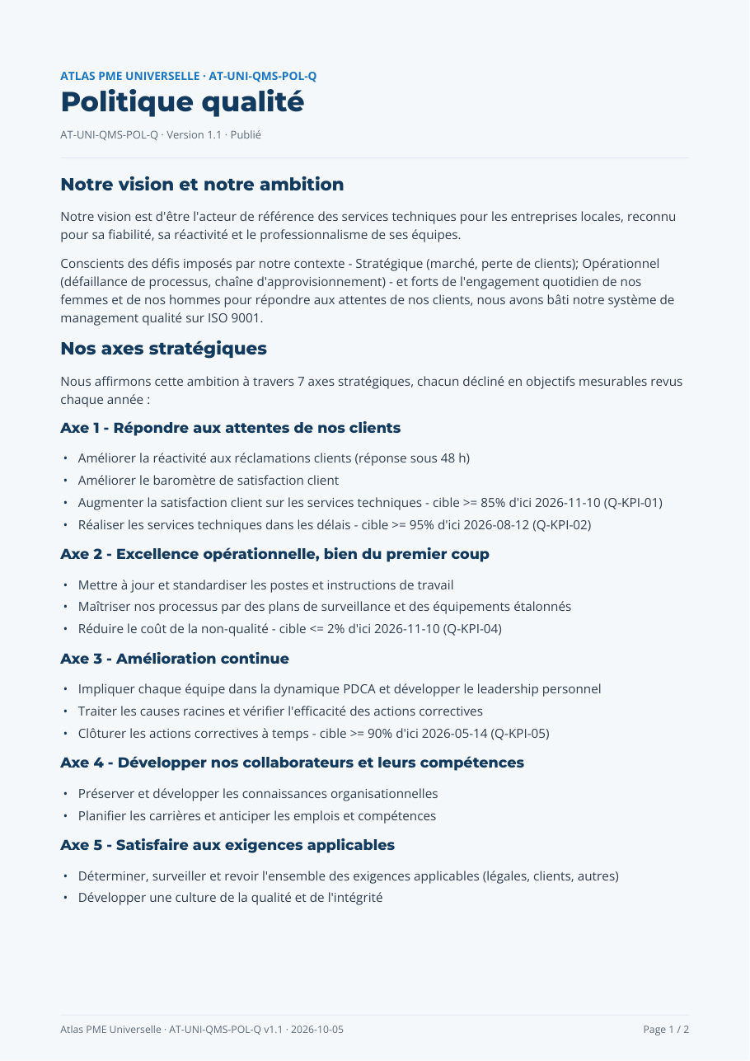
Figure — Politique qualité — vision et axes stratégiques avec leurs objectifs.
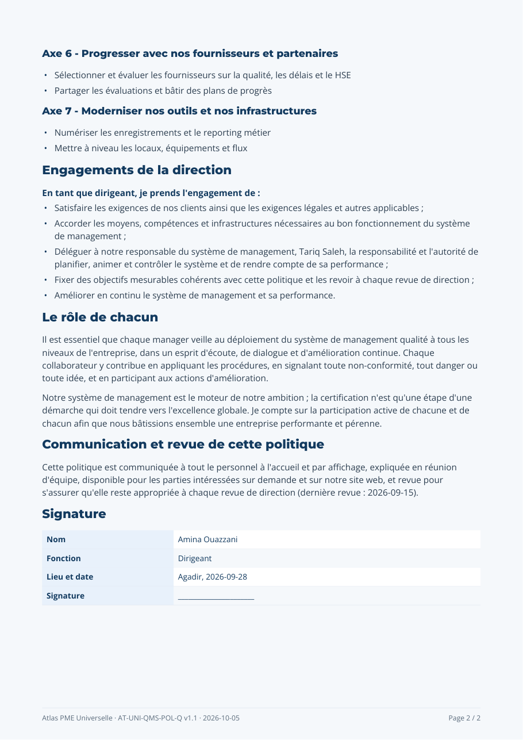
Figure — Politique qualité — engagements du dirigeant et signature.
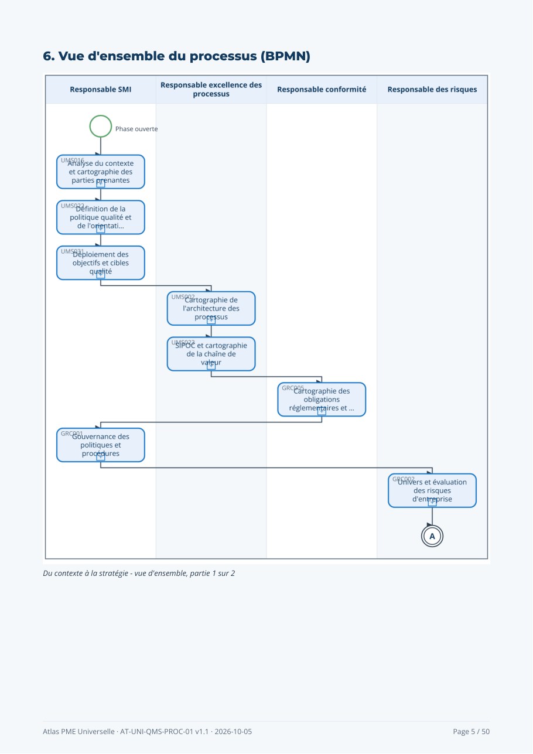
Figure — Procédure — vue BPMN de la phase.
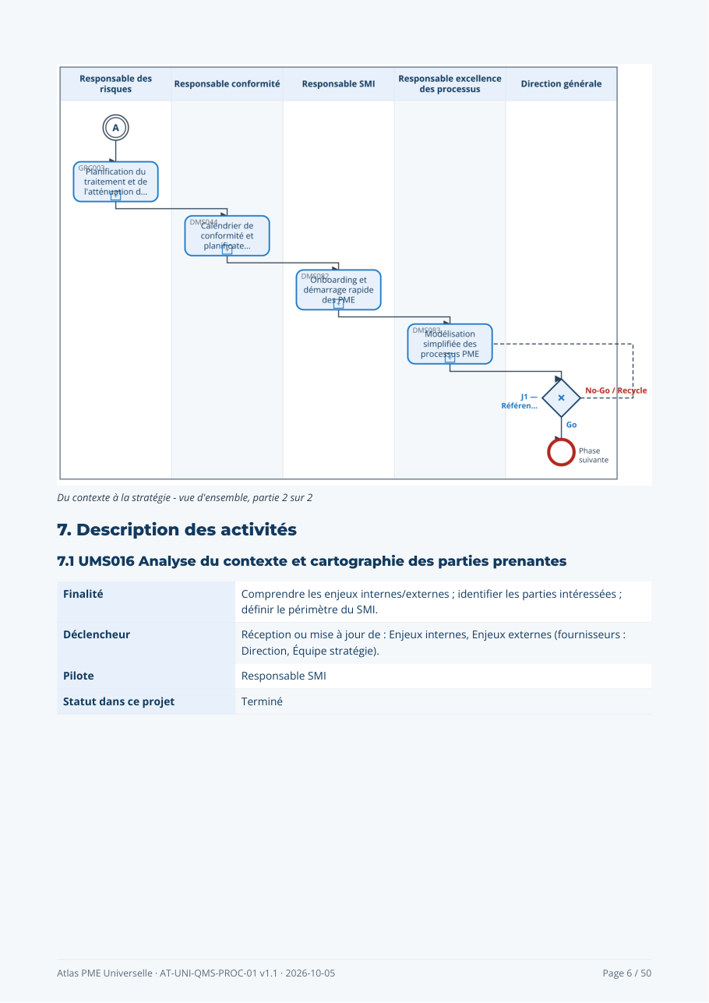
Figure — Procédure — SIPOC de chaque étape et critères Go / No-Go.
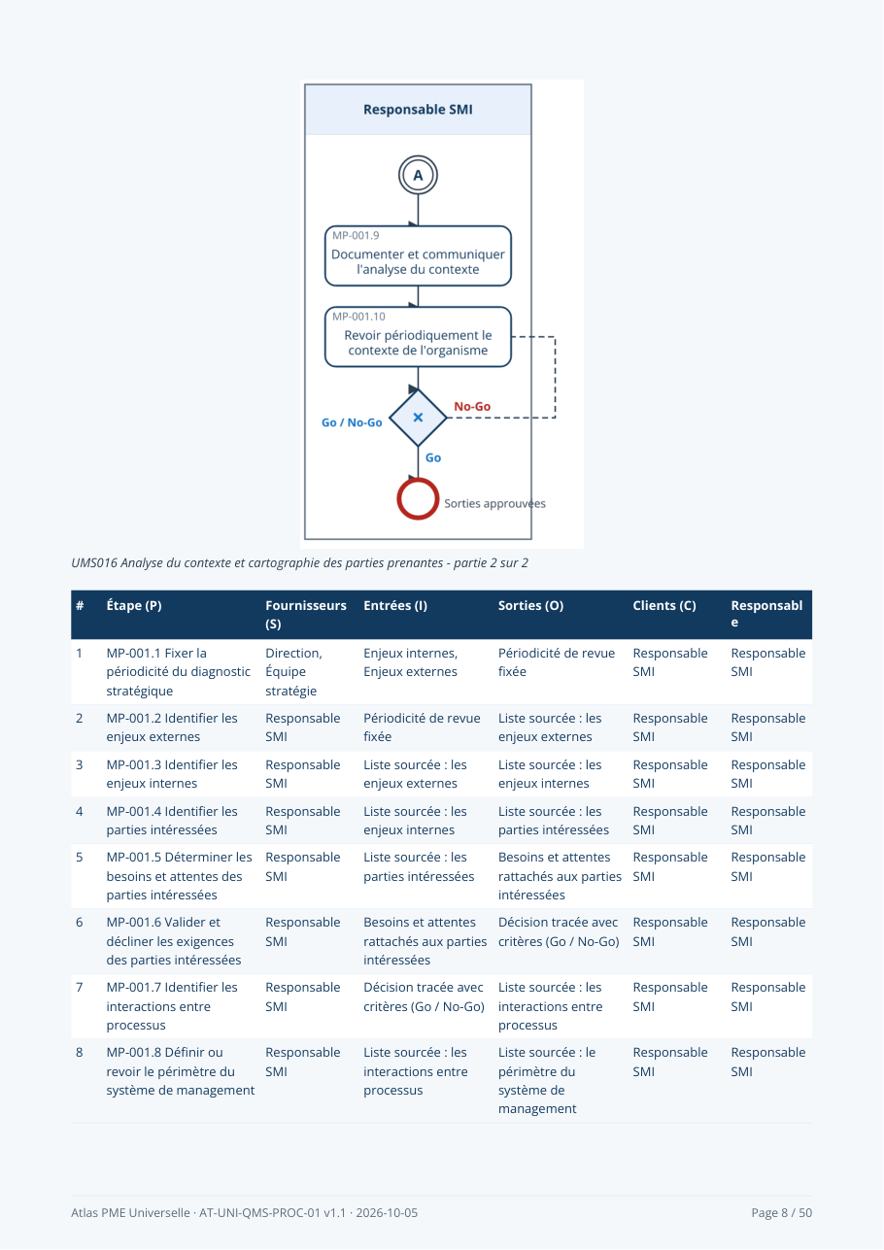
Figure — Procédure — BPMN d'un macro-processus.
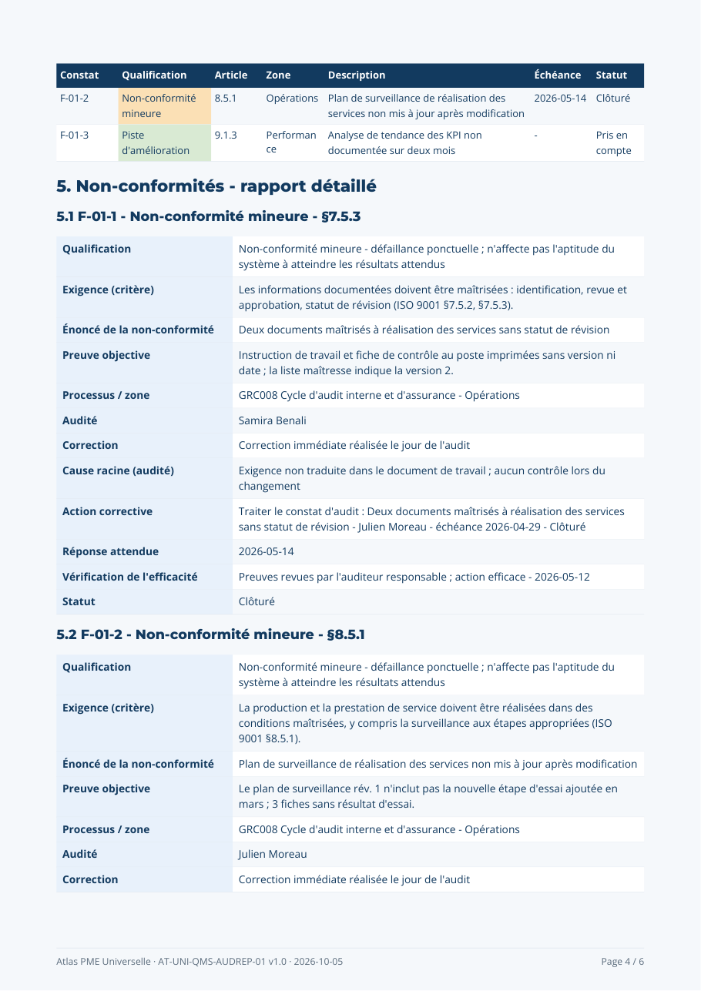
Figure — Rapport d'audit interne — rapport détaillé des non-conformités.
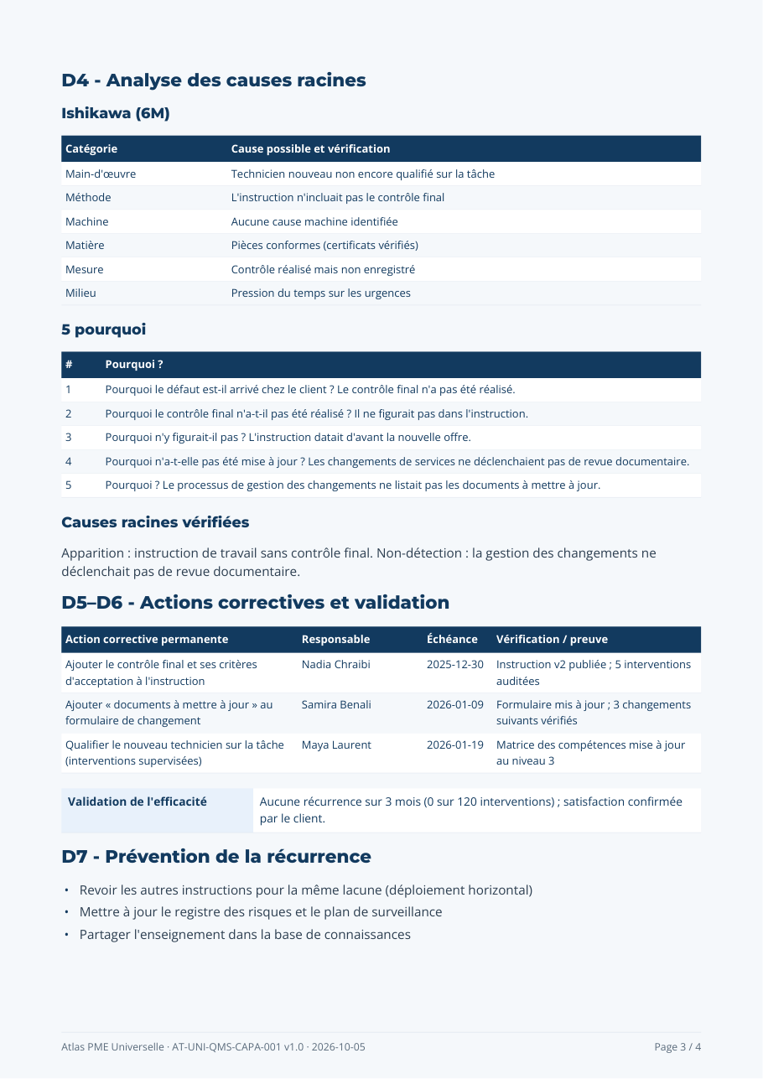
Figure — Rapport d'action corrective (8D) — cause racine, actions et clôture.
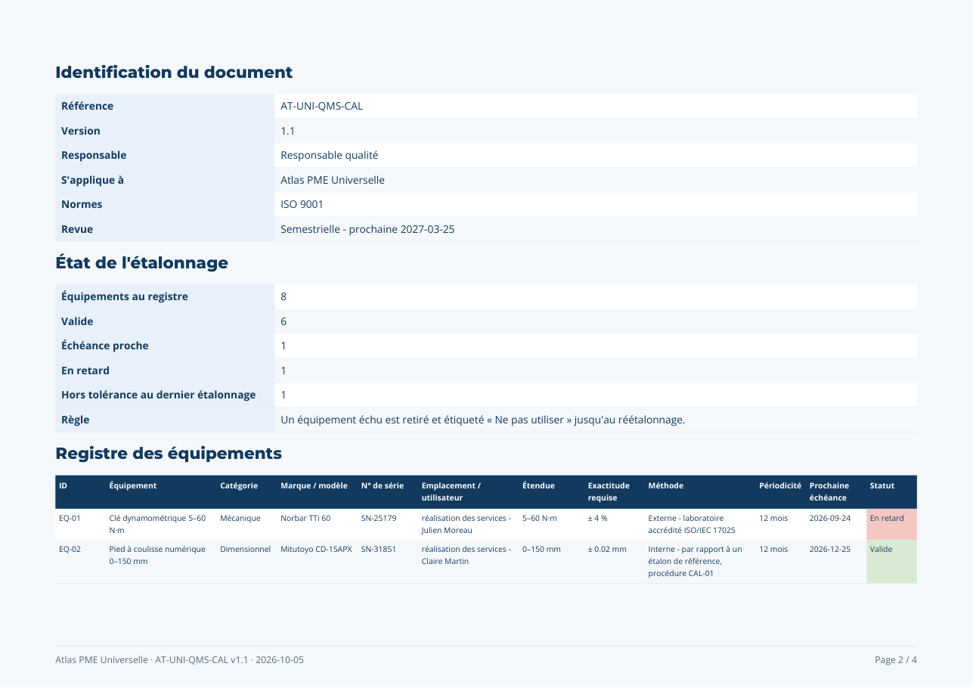
Figure — Registre des équipements de surveillance et de mesure.
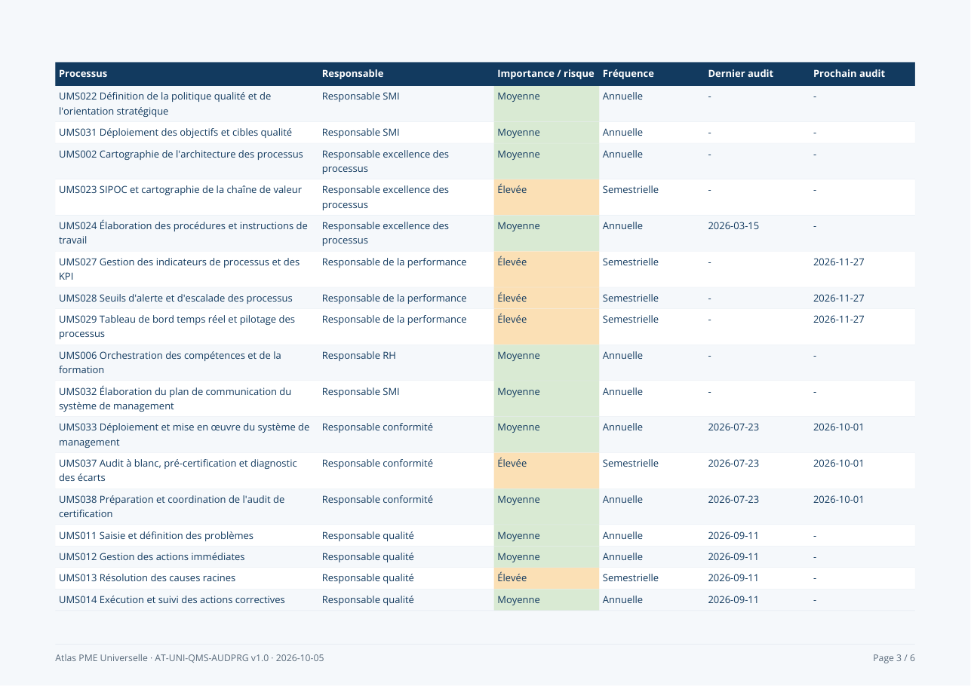
Figure — Programme d'audit interne — fréquence par processus.
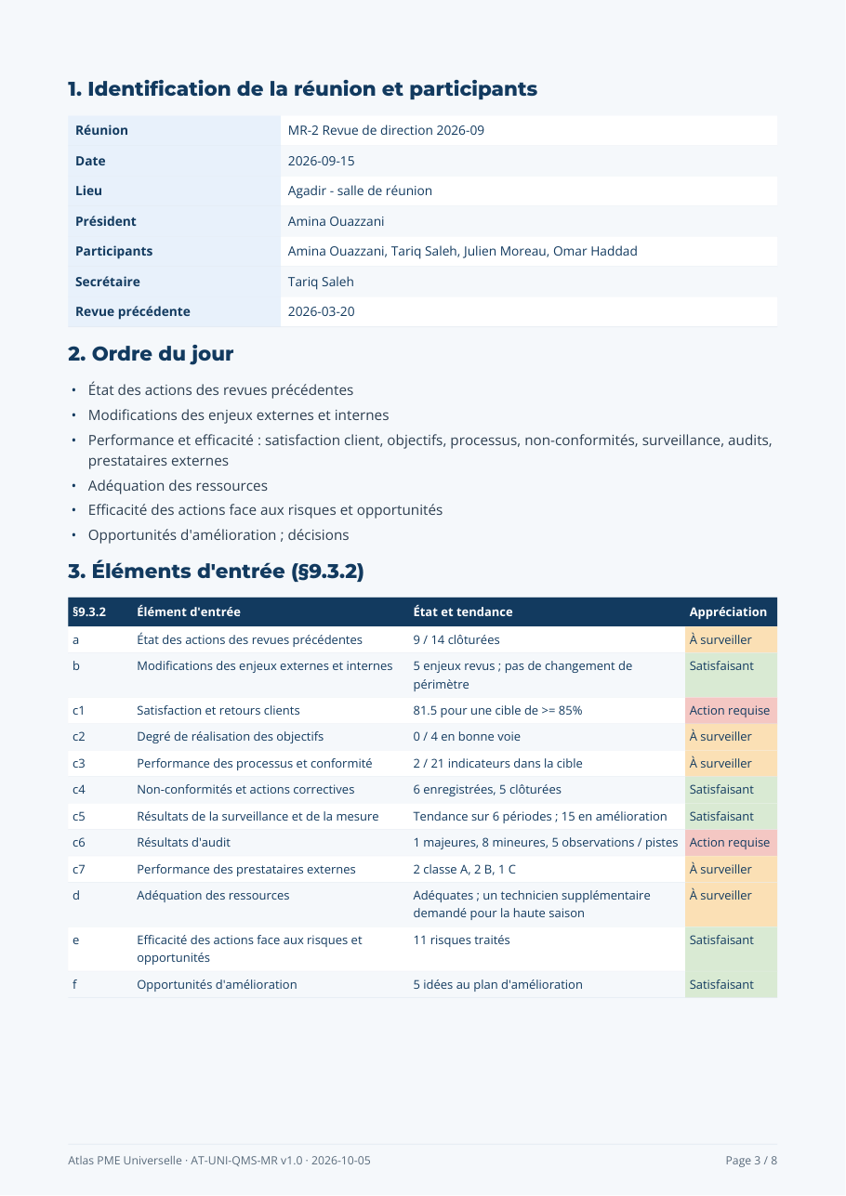
Figure — Compte rendu de revue de direction — éléments d’entrée du §9.3.2.
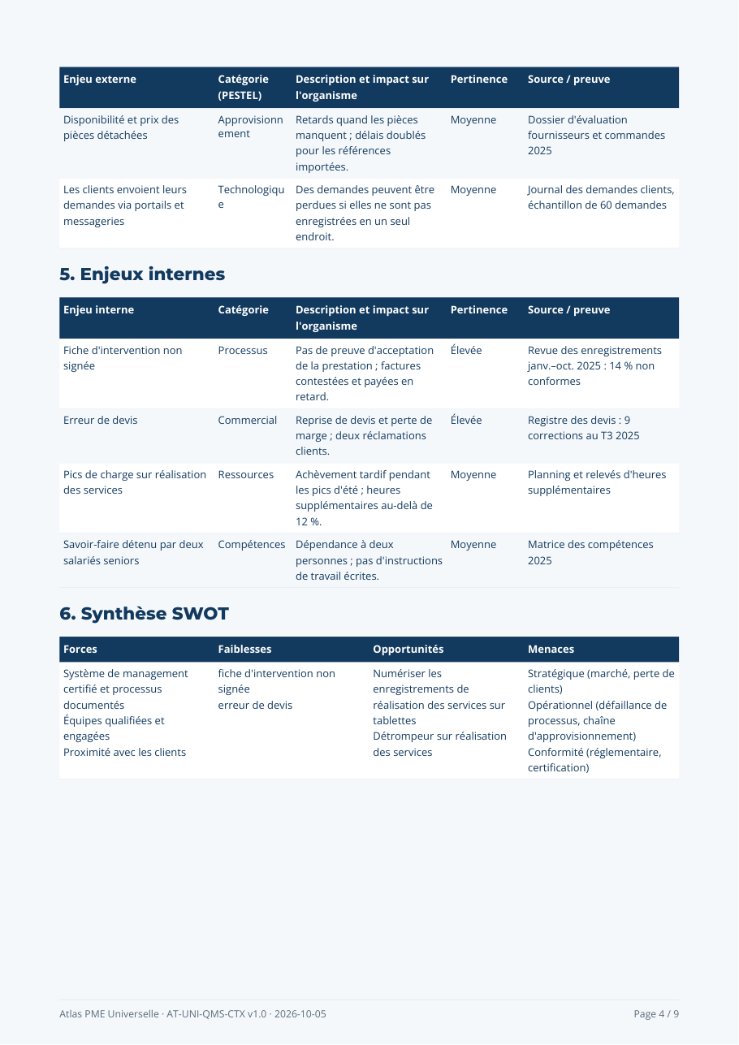
Figure — Analyse du contexte — PESTEL, SWOT et parties intéressées.
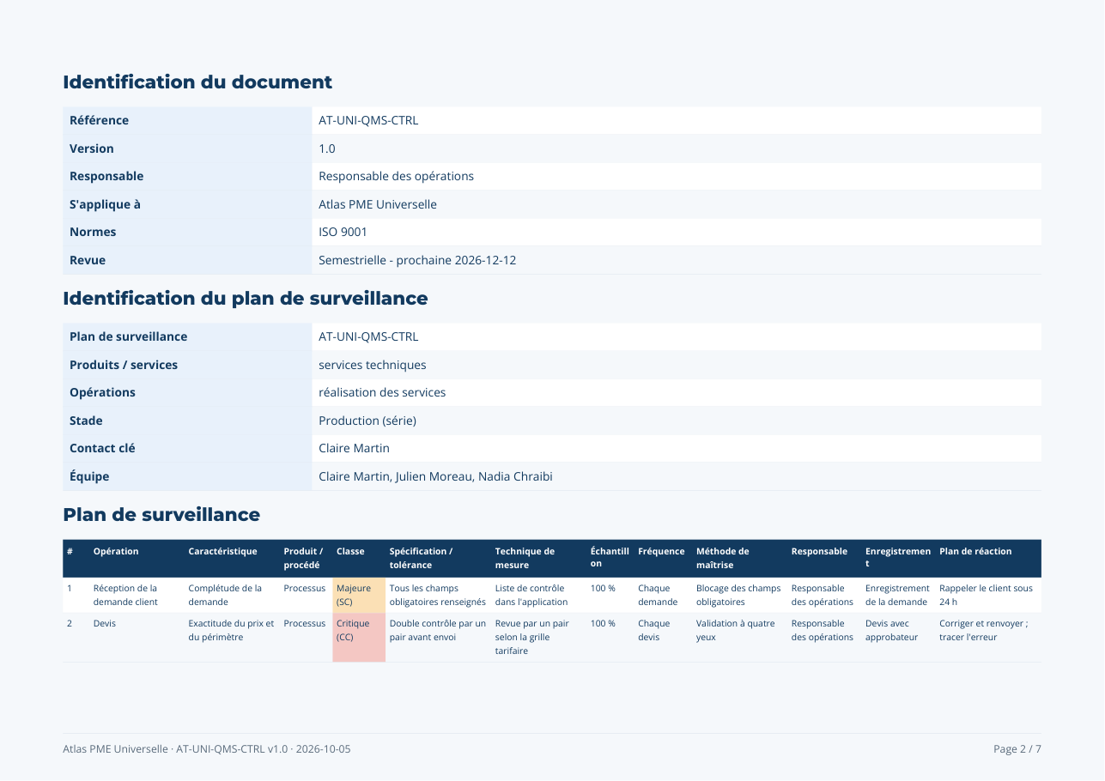
Figure — Plan de surveillance.

